TỔNG LIÊN ĐOÀN LAO ĐỘNG VIỆT NAM

**TRƯỜNG ĐẠI HỌC TÔN ĐỨC THẮNG**

**KHOA CÔNG NGHỆ THÔNG TIN**



**BÁO CÁO CUỐI KỲ**

**MÔN CÔNG NGHỆ JAVA**

**Website Cửa Hàng Bán Điện Thoại**

*Người hướng dẫn*: **GV.Nguyễn Thanh Phong**

*Người thực hiện*: **Trần Nguyên Khang – 51900112**

**Liêu Quốc Hào - 51900064**

**Lê Tấn Khoa - 51900118**

**Lê Thành Đăng Khoa - 51900119**

Khoá  **: 23**

**THÀNH PHỐ HỒ CHÍ MINH, NĂM 2023**

TỔNG LIÊN ĐOÀN LAO ĐỘNG VIỆT NAM

**TRƯỜNG ĐẠI HỌC TÔN ĐỨC THẮNG**

**KHOA CÔNG NGHỆ THÔNG TIN**



**BÁO CÁO CUỐI KỲ**

**MÔN CÔNG NGHỆ JAVA**

**Website Cửa Hàng Bán Điện Thoại**

*Người hướng dẫn*: **GV.Nguyễn Thanh Phong**

*Người thực hiện*: **Trần Nguyên Khang – 51900112**

**Liêu Quốc Hào - 51900064**

**Lê Tấn Khoa - 51900118**

**Lê Thành Đăng Khoa - 51900119**

Khoá  **: 23**

**THÀNH PHỐ HỒ CHÍ MINH, NĂM 2023**

**LỜI CẢM ƠN**

Trước tiên với tình cảm sâu sắc và chân thành nhất, cho phép chúng em được bày tỏ lòng biết ơn đến thầy Nguyễn Thanh Phong giảng dạy nhóm 1 môn Công nghệ Java đã tạo điều kiện hỗ trợ, giúp đỡ chúng em trong suốt quá trình học tập, nghiên cứu và hoàn thành bài báo cáo cuối kỳ. Trong suốt thời gian từ khi bắt đầu học tập trong học kì này, chúng em đã nhận được rất nhiều sự quan tâm, giúp đỡ từ thầy. Do kiến thức và khả năng trình bày còn hạn chế nên chúng em còn nhiều điều thiếu sót, kính mong thầy sẽ chỉ dẫn và đóng góp ý kiến để bài báo cáo cuối kì của chúng em được hoàn thiện hơn. Qua đó, chúng em sẽ hoàn thiện tốt hơn những bài báo cáo trong thời gian sắp tới.

CHÚNG EM XIN CHÂN THÀNH CẢM ƠN !

**BÁO CÁO ĐƯỢC HOÀN THÀNH**

**TẠI TRƯỜNG ĐẠI HỌC TÔN ĐỨC THẮNG**

Chúng tôi xin cam đoan đây là bài báo cáo của riêng tôi và được sự hướng dẫn của GV.Nguyễn Thanh Phong. Các nội dung nghiên cứu, kết quả trong bài báo cáo này là trung thực và chưa công bố dưới bất kỳ hình thức nào trước đây. Những số liệu trong các bảng biểu phục vụ cho việc phân tích, nhận xét, đánh giá được chính tác giả thu thập từ các nguồn khác nhau có ghi rõ trong phần tài liệu tham khảo.

Ngoài ra, trong bài báo cáo còn sử dụng một số nhận xét, đánh giá cũng như số liệu của các tác giả khác, cơ quan tổ chức khác đều có trích dẫn và chú thích nguồn gốc.

**Nếu phát hiện có bất kỳ sự gian lận nào chúng tôi xin hoàn toàn chịu trách nhiệm về nội dung bài báo cáo của mình.** Trường đại học Tôn Đức Thắng không liên quan đến những vi phạm tác quyền, bản quyền do tôi gây ra trong quá trình thực hiện (nếu có).

*TP. Hồ Chí Minh, ngày tháng năm 2023*

*Tác giả*

*(ký tên và ghi rõ họ tên)*

*Liêu Quốc Hào*

*Trần Nguyên Khang*

*Lê Tấn Khoa*

*Lê Thành Đăng Khoa*

**Phần đánh giá của GV chấm bài**

_______________________________________________________________________________________________________________________________________________________________________________________________________________________________________________________________________________________________________________________________________________________________________________________________________________

Tp. Hồ Chí Minh, ngày tháng năm

(kí và ghi họ tên)

**PHỤ LỤC**

**1. Tổng quan đề tài** 9

**1.1** **Giới Thiệu Đề tài** 9

**1.2** **Mục đích** 9

**1.3** **Mô hình sử dụng** 9

**2.Cơ Sở Lý Thuyết** **Error! Bookmark not defined.**

**2.1 Lý thuyết java** 12

**2.1.1 Spring boot** 12

**2.1.2 JDBC** 12

**2.1.3 Thymyleaf** 13

**2.1.4 Spring security** 14

**2.1.5 Hibernate** 14

**2.1.6 Lombok** 14

**2.1.7 Servlet** 14

**2.2 Cơ sở dữ liệu (Database)** 15

**2.3 Mô tả cơ sở dữ liệu** 16

**3. Đặc tả hệ thống** **Error! Bookmark not defined.**

**Tổng quan hệ thống** 16

**Các usecase trong hệ thống** 17

**Sơ đồ Usecase** 20

**Đặc tả Usecase** 20

**Sơ đồ activity** 33

**Sơ đồ sequence** 54

**Sơ đồ class** 62

**Sơ đồ ERD** 62

**4.Chức năng của hệ thống** **Error! Bookmark not defined.**

**5. Demo sản phẩm** **Error! Bookmark not defined.**

**6. KẾT LUẬN** **Error! Bookmark not defined.**

**6.1 Kết luận** 64

**6.2 Những mặt hạn chế** 64

**6.3 Hướng phát triển của nhóm** 64

PHỤ LỤC HÌNH ẢNH

Hình 1 Activity Đăng nhập 33

Hình 2 Activity Đăng xuất 34

Hình 3 Activity Cập nhật thông tin 35

Hình 4 Activity Đổi mật khẩu 36

Hình 5 Activity Đăng ký tài khoản 37

Hình 6 Activity Quản lý giỏ hàng 38

Hình 7 Activity Xem sản phẩm trong giỏ hàng 39

Hình 8 Activity Thêm sản phẩm vào giỏ hàng 40

Hình 9 Activity Cập nhật sản phẩm trong giỏ hàng 41

Hình 10 Activity Xóa sản phẩm trong giỏ hàng 42

Hình 11 Activity Mua hàng 43

Hình 12 Activity Tìm kiếm 44

Hình 13 Activity Quản lý sản phẩm 45

Hình 14 Activity Xem sản phẩm 46

Hình 15 Activity Thêm sản phẩm 47

Hình 16 Activity Cập nhật sản phẩm 48

Hình 17 Activity Xóa sản phẩm 49

Hình 18 Activity Quản lý đơn đặt hàng 50

Hình 19 Activity Xem đơn đặt hàng 51

Hình 20 Activity Chấp thuận 52

Hình 21 Activity Từ chối 53

Hình 22 Sequece đăng nhập 54

Hình 23 Sequece đăng xuất 54

Hình 24 Sequece cập nhật thông tin 55

Hình 25 Sequece đổi mật khẩu 55

Hình 26 Sequece đăng ký tài khoản 56

Hình 27 Sequece quản lý giỏ hàng 56

Hình 28 Sequece thêm giỏ hàng 57

Hình 29 Sequece cập nhật sản phẩm giỏ hàng 57

Hình 30 Sequece xóa sản phẩm trong giỏ hàng 58

Hình 31 Sequece Mua hàng 58

Hình 32 Sequece tìm kiếm sản phẩm 59

Hình 33 Sequece xem thông tin sản phẩm 59

Hình 34 Sequece quản lý sản phẩm 60

Hình 35 Sequece thêm sản phẩm 60

Hình 36 Sequece cập nhật sản phẩm 61

Hình 37 Sequece xóa sản phẩm 61

PHỤ LỤC BẢNG

Bảng 1 Đặc tả use case Đăng nhập 21

Bảng 2 Đặc tả use case Đăng xuất 21

Bảng 3 Đặc tả use case Cập nhật thông tin 22

Bảng 4 Đặc tả usecase Đăng ký tài khoản 23

Bảng 5 Đặc tả usecase Quản lý giỏ hàng 23

Bảng 6 Đặc tả usecase Xem sản phẩm trong giỏ hàng 24

Bảng 7 Đặc tả usecase Thêm sản phẩm vào giỏ hàng 24

Bảng 8 Đặc tả usecase Cập nhật sản phẩm trong giỏ hàng. 25

Bảng 9 Đặc tả usecase Xóa sản phẩm trong giỏ hàng 26

Bảng 10 Đặc tả usecase Mua hàng 26

Bảng 11 Đặc tả usecase Quản lý sản phẩm 27

Bảng 12 Đặc tả use case Xem sản phẩm 27

Bảng 13 Đặc tả use case Thêm sản phẩm 28

Bảng 14 Đặc tả use case Cập nhật sản phẩm 29

Bảng 15 Đặc tả use case Xóa sản phẩm 30

Bảng 16 Đặc tả use case Quản lý đơn đặt hàng 31

Bảng 17 Đặc tả use case Xem đơn đặt hàng 31

Bảng 18 Đặc tả use case Chấp thuận 32

Bảng 19 Đặc tả use case Từ chối 32

# **CHƯƠNG I TỔNG QUAN ĐỀ TÀI**

* 1. **Giới Thiệu Đề tài**

Do công nghệ ngày nay đang dần dần có sự tác động lớn đối với cuộc sống hiện nay, lên tất cả các lĩnh vực trong xã hội. Từng giây từng phút trôi qua, công nghệ lại càng trở nên tiến bộ hơn, nó được áp dụng rộng rãi trên rất nhiều lĩnh vực của nhiều ngành nghề khác. Từ kinh tế, chính trị, giáo dục, y tế đến tài chính, ngân hang, du lịch, điện, nước, etc. Cơ bản mà nói thì không có ngành nghề nào là không áp dụng kĩ thuật công nghệ vào cả. Chính vì thế mà nhu cầu sử dụng các chương trình quản lý cũng như các hệ thống trong các lĩnh vực lớn cũng không là ngoại lệ khi cần được áp dụng công nghệ thông tin vào bên trong. Do đó, việc viết ra những chương trình hay phần mềm quản lý trở nên phổ biến và nó cũng được nhiều sinh viên chọn để làm đề tài thực hành. Việc ứng dụng công nghệ thông tin sẽ giúp giải quyết bài toán liên quan đến thời gian và công sức con người, giảm nhẹ đi bộ máy quản lý vốn cồng kềnh từ trước đến nay.

Trên thực tế, do công nghệ phát triển vượt trội và nhanh chóng, dẫn đến việc các loại điện thoại mới được sản xuất và các loại điện thoại cũ, lỗi thời bị đào thải diễn ra liên tục. Nó là một trong những lý do chính mà hiện nay các cửa hàng bán điện thoại xuất hiện ngày càng nhiều và cạnh tranh ngày càng gay gắt. Do đó, việc mỗi cửa hàng điện thoại cần có một hệ thống hay phần mềm để quản lý điện thoại là nhu cầu thiết yếu của việc kinh doanh cửa hàng. Xuất phát từ nhu cầu đó thì việc phân tích và thiết kế ra một hệ thống để làm chuyện đó là hiển nhiên. Do đó, nhóm chúng em xin được trình vày về đồ án xây dựng và phát triển website “Quản lý cửa hàng bán điện thoại”. Trong khuôn khổ môn học và thời gian cho phép, đồ án này sẽ có những thiếu sót do kinh nghiệm của chúng em còn hạn chế. Tuy nhiên, nhóm chúng em sẽ cố gắng hết sức và nếu có thời gian về sau, chúng em sẽ cố gắng hoàn thiện hệ thống này và có thể dựa trên nó để tiến hành những đồ án hay xây dựng những hệ thống khác tốt hơn trong tương lai.

* 1. **Mục đích**

Xây dựng và phát triển website quản lý cửa hàng bán điện thoại để hoàn thành môn học và dựa vào nó để có kinh nghiệm xây dựng và phát triển các dự án về sau này. Nếu có làm tốt thì có thể cho người thân sử dụng nếu họ có nhu cầu.

* 1. **Mô hình sử dụng**

Chúng em chọn mô hình thác nước (Waterfall model), nó là một mô hình tuần tự chia việc phát triển phần mềm thành các giai đoạn được xác định trước. Quy trình phát triển giống như một dòng chảy, với các pha được thực hiện theo trình tự nghiêm ngặt và không có sự quay lui hay nhảy vượt pha là: phân tích, thiết kế, xây dựng, kiểm thử, triển khai và bảo trì.

Mô hình được Winston Royce giới thiệu vào năm 1970. Mô hình thác nước là mô hình sớm nhất trong chu trình phát triển phần mềm (Software Development Life Cycle).

Các giai đoạn phát triển trong mô hình:

**Phân tích yêu cầu** (Requirement Analysis):

Giai đoạn thu thập và phân tích các yêu cầu của hệ thống và ghi vào tài liệu đặc tả yêu cầu.

**Thiết kế hệ thống** (System Design):

Giai đoạn phân tích và thiết kế hệ thống phần mềm

Xác định kiến trúc tổng thể của hệ thống.

Thảo luận về yêu cầu phần cứng, phần mềm

**Xây dựng hệ thống** (Implementation):

Hệ thống được phát triển theo từng đơn vị (unit) và được tích hợp trong giai đoạn tiếp theo. Mỗi đơn vị (unit) được phát triển và kiểm tra bởi lập trình viên được gọi là Unit Test.

**Kiểm thử hệ thống** (System Testing):

Tất cả các đơn vị (unit) được phát triển trong giai đoạn xây dựng hệ thống (Implementation) được tích hợp vào hệ thống sau khi đã hoàn tất bước kiểm tra trên từng đơn vị. Sau khi tích hợp, toàn bộ hệ thống được kiểm tra và sửa lỗi.

**Triển khai hệ thống** (System Deployment):

Sau khi các bước kiểm tra được hoàn tất, sản phẩm được triển khai cho khách hàng và tung ra thị trường.

**Bảo trì hệ thống** (System Maintenance):

Bảo trì hệ thống khi có bất kỳ thay đổi nào từ phía khách hàng.

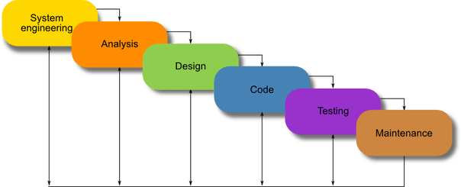

Hình Mô hình thác nước

Ưu điểm

* Là một kiểu mô hình đơn giản, dễ áp dụng, quy trình tuần tự theo từng bước một.
* Dễ quản lí vì có tính cố định theo từng bước.
* Các giai đoạn được xử lí rõ ràng và hoàn thành tại cùng thời điểm.
* Quá trình vừa kết quả được ghi lại đầy đủ.
* Thích hợp với những dự án nhỏ, yêu cầu được xác định rõ ràng.

Nhược điểm

* Độ linh động không cao, khi một công đoạn đang trong quá trình thực hiện mà phát hiện ra sai sót, thì sẽ phải dừng lại toàn bộ và trở về giai đoạn đầu tiên để update lại tài liệu và thực hiện lại từ công đoạn đó.
* Rủi ro cao, không chắc chắn.
* Không thích hợp với những dự án có độ phức tạp cao, có nhiều thay đổi về yêu cầu trong vòng đời phát triển.
* Khó đo lường tiến độ phát triển của từng giai đoạn.

Lý do chọn mô hình:

* Mô hình thác nước (Waterfall model) là một mô hình đơn giản, dễ hiểu, dễ sử dụng.
* Thích hợp để phổ biến và phân công công việc.
* Mô hình có từng giai đoạn cụ thể, dễ áp dụng và thực hiện.

Mô hình thích hợp cho việc thực hiện đồ án cuối kì vì dự án có ít thay đổi về yêu cầu và các yêu cầu thì được xác định ngay từ ban đầu, đầy đủ và rõ ràng

# **CHƯƠNG II CƠ SỞ LÝ THUYẾT**

## **2.1 Lý thuyết java**

### **2.1.1 Spring boot**

Spring là một Java framework siêu to và khổng lồ, làm được đủ mọi thứ. Nó được chia thành nhiều module, mỗi module làm một chức năng, ví dụ Spring Core, Web, Data access, AOP,... Spring được xây dựng dựa trên 2 khái niệm nền tảng là Dependency injection và AOP (Aspect Oriented Programming).

Một rắc rối khi dùng Spring là việc cấu hình (config) dự án quá phức tạp. Bạn phải làm đủ thứ việc chỉ để tạo một web HelloWorld:

* Tạo Maven hoặc Gradle project
* Thêm các thư viện cần thiết
* Tạo XML để cấu hình project, cấu hình các bean
* Code và build thành file WAR
* Cấu hình Tomcat server để chạy được file WAR vừa build

Spring khá mạnh mẽ nhưng việc cấu hình nghe thôi cũng mệt rồi. Do đó Spring boot ra đời, với các ưu điểm:

Auto config: tự động cấu hình thay cho bạn, chỉ cần bắt đầu code và chạy là được

Xây dựng các bean dựa trên annotation thay vì XML

Server Tomcat được nhúng ngay trong file JAR build ra, chỉ cần chạy ở bất kì đâu java chạy được

Spring Boot JPA là một phần trong hệ sinh thái Spring Data, nó tạo ra một layer ở giữa tầng service và database, giúp chúng ta thao tác với database một cách dễ dàng hơn, tự động config và giảm thiểu code thừa thãi. Spring Boot JPA đã wrapper Hibernate và tạo ra một interface mạnh mẽ.

### **2.1.2 JDBC**

JDBC là viết tắt của Java Database Connectivity là một API dùng để kết nối và thực thi các câu lệnh SQL xuống database. JDBC API sử dụng JDBC driver để làm việc với database gồm 4 loại:

* JDBC-ODBC Bridge Driver
* Native Driver
* Network Protocol Driver
* Thin Driver

Các thành phần của JDBC:

* DriverManager: là một class quản lý danh sách các Driver (database drivers). Các yêu cầu kết nối từ ứng dụng Java sẽ được class này tìm kiếm Driver phù hợp đầu tiên để thiết lập kết nối với cơ sở dữ liệu.
* Driver: là một interface dùng để xử lý các giao tiếp với cơ sở dữ liệu. Thông thường ứng dụng Java sẽ không giao tiếp trực tiếp với class này mà thông qua DriverManager.
* Connection: là một interface cung cấp tất cả các method cần thiết cho việc giao tiếp với database. Interface này chứa nhiều phương thức đa dạng để tạo kết nối với một Database. Tất cả các thông tin giao tiếp với cơ sở dữ liệu chỉ có thể thông qua đối tượng Connection. Một Connection đại diện cho một phiên (session) làm việc với cơ sở dữ liệu.
* Statement: là một interface cho phép gửi các câu lệnh SQL tới Database. Ngoài ra, một số Interface kết thừa từ nó cung thêm các tham số để thực thi các thủ tục đã được lưu trữ (stored procedure).
* ResultSet: đại diện cho tập hợp các bản ghi (record) có được sau khi thực hiện truy vấn (query).
* SQLException: class này xử lý bất cứ lỗi nào xuất hiện trong khi làm việc với Database.

### **2.1.3 Thymyleaf**

Thymeleaf là một Java template engine dùng để xử lý và tạo HTML, XML, Javascript, CSS và text.

Mục tiêu chính của thymeleaf là mang lại các template tự nhiên, đồng nhất, đơn giản (nature templates) cho công việc phát triển.

Các lợi ích của Thymeleaf Với thymeleaf, ta chỉ cần sử dụng file HTML là có thể hiển thị tất cả mọi thứ (không cần jsp ...). Thymealeaf sẽ tham gia vào renderd các file HTML dưới dạng các thuộc tính trong các thẻ HTML --> do đó ta không cần phải thêm bất kỳ thẻ non-HTML nào. Vì là HTML nên ta có thể xem các file view mà không cần khởi chạy server. Thymeleaf hỗ trợ cơ chế cache, do đó ta có thể cache dữ liệu hoặc custom để hiển thị view khi có thay đổi mà không cần restart server.

### **2.1.4 Spring security**

Spring Security là một trong những core feature quan trọng của Spring Framework, nó giúp chúng ta phân quyền và xác thực người dùng trước khi cho phép họ truy cập vào các tài nguyên của chúng ta.

### **2.1.5 Hibernate**

Hibernate là một thư viện ORM (Object Relational Mapping) mã nguồn mở giúp lập trình viên viết ứng dụng Java có thể map các objects (pojo) với hệ quản trị cơ sở dữ liệu quan hệ,

và hỗ trợ thực hiện các khái niệm lập trình hướng đối tượng với cớ dữ liệu quan hệ.

Với JDBC ta phải map các trường trong bảng với các thuộc tính của Java object một cách “thủ công”. Với Hibernate sẽ hỗ trợ ta map một cách “tự động” thông qua các file cấu hình map XML hay sử dụng các anotation.

Hibernate cung cấp các câu lệnh truy vấn tương tự SQL, HQL của Hibernate hỗ trợ đầy đủ các truy vấn đa hình như, HQL “hiểu” các khái niệm như kế thừa (inheritance), đa hình (polymorphysm), và liên kết (association)

Code sử dụng Hibernate là độc lập với hệ quản trị cơ sở dữ liệu, nghĩa là ta không cần thay đổi câu lệnh HQL khi ta chuyển từ hệ quản trị CSDL MySQL sang Oracle, hay các hệ quản trị CSDL khác… Do đó rất dễ để ta thay đổi CSDL quan hệ, đơn giản bằng cách thay đổi thông tin cấu hình hệ quản trị CSDL trong file cấu hình.

### **2.1.6 Lombok**

Lombok là một thư viện Java giúp sinh các mã getter & setter tự động. Bên cạnh đó còn hỗ trợ sinh các hàm khởi tạo (constructor) với tham số, hoặc không có tham số.

Nếu là lập trình viên Java, chắc hẳn ai cũng biết getter/setter, constructor. Với những lớp mô tả dữ liệu (Entity class), chúng ta thường lặp lại các thao tác tạo mã getter/setter và constructor một cách nhàm chán. Lombok giúp mã ngắn gọn hơn trong những trường hợp này.

### **2.1.7 Servlet**

Servlet có thể được mô tả bằng nhiều cách, tùy thuộc vào ngữ cảnh:

* Servlet là một công nghệ được sử dụng để tạo ra ứng dụng web.
* Servlet là một API cung cấp các interface và lớp bao gồm các tài liệu.
* Servlet là một thành phần web được triển khai trên máy chủ để tạo ra trang web động.

Có nhiều interface và các lớp trong API servlet như Servlet, GenericServlet, HttpServlet, ServletRequest, ServletResponse, ...

Servlet thực hiện các nhiệm vụ chính sau đây:

* Đọc dữ liệu rõ ràng do khách hàng (trình duyệt) gửi. Điều này bao gồm một mẫu HTML trên một trang Web hoặc nó cũng có thể đến từ một applet hoặc một chương trình khách hàng HTTP tùy chỉnh.
* Đọc dữ liệu yêu cầu HTTP ẩn được gửi bởi khách hàng (trình duyệt). Điều này bao gồm các cookie, loại phương tiện truyền thông và các chương trình nén mà trình duyệt hiểu được, v.v.
* Xử lý dữ liệu và tạo ra các kết quả. Quá trình này có thể yêu cầu nói chuyện với một cơ sở dữ liệu, thực hiện một cuộc gọi RMI hoặc CORBA, gọi một dịch vụ Web, hoặc tính trực tiếp phản hồi.
* Gửi dữ liệu rõ ràng (tức là tài liệu) tới khách hàng (trình duyệt). Tài liệu này có thể được gửi bằng nhiều định dạng, bao gồm văn bản (HTML hoặc XML), nhị phân (hình ảnh GIF), Excel, v.v ...
* Gửi phản hồi HTTP ẩn cho khách hàng (trình duyệt). Điều này bao gồm nói với trình duyệt hoặc các trình khách khác loại tài liệu đang được trả về (ví dụ, HTML), thiết lập cookie và các tham số bộ nhớ đệm, và các tác vụ khác.

## **2.2 Cơ sở dữ liệu (Database)**

Nhóm chúng em sử dụng MySQL kết hợp với xampp để thực hiện các chức năng có quản lý dữ liệu. Vì đây là ứng dụng dễ theo dõi và kiểm soát dữ liệu, cũng như có thể thêm xóa sửa tiện lợi khi chúng em làm bài.

MySQL là gì? MySQL là 1 hệ thống quản trị về cơ sở dữ liệu với mã nguồn mở (được gọi tắt là RDBMS) và đang hoạt động theo mô hình dạng client-server. Đối với RDBMS – Relational Database Management System thì MySQL đã được tích hợp apache và PHP. Được phát hành chính thức từ thập niên 90s, MySQL hiện đang quản lý dữ liệu qua những cơ sở dữ liệu, với mỗi một cơ sở dữ liệu hoàn toàn có thể có rất nhiều những bản quan hệ có chứa dữ liệu. Ngoài ra, MySQL cũng có cùng 1 cách thức truy xuất cũng như mã lệnh tương tự cùng với ngôn ngữ SQL.

Một số tính năng chung thường được sử dụng trên phpMyAdmin:

● Quản lý user(người dùng): thêm, xóa, sửa(phân quyền).

● Quản lý cơ sở dữ liệu: tạo mới, xóa, sửa, thêm bảng, hàng, trường, tìm kiếm đối tượng.

● Nhập xuất dữ liệu(Import/Export): hỗ trợ các định dạng SQL, XML và CSV.

● Thực hiện các truy vấn MySQL, giám sát quá trình và theo dõi.

● Sao lưu và khôi phục(Backup/Restore): Thao tác thủ công.

## **2.3 Mô tả cơ sở dữ liệu**

Cơ sở dữ liệu nhóm chúng em gồm 12 bảng, chi tiết các bảng như sau:

* category(**id**,name)
* menu(**id**,hide,meta,name)
* oder(**id**,address,create_day,name,phone, total, payment)
* oderdetails(**id**,price,quanity,oderid,productid, total)
* product(**id**,color,image,name,price,quatity,size,year,categoryid,image1, image2,description,back_camera,battery,front_camera,os,ram,rom,screen, screen_type,cpu)
* role(**id**,name)
* users(**id**,email,first_name,last_name,password)
* users_roles(**user_id**,role_id)

# **CHƯƠNG III ĐẶT TẢ HỆ THỐNG**

## **3.1 Tổng quan hệ thống**

|  |  |  |  |
| --- | --- | --- | --- |
| STT | Tác nhân | Mô tả | Các tính năng |
| 1 | Admin | _ Là người có nhiệm vụ quản lý chính trên website bán hàng | _ Đăng nhập  _ Chỉnh sửa các thông tin  _ Quản lý đơn đặt hàng  _ Quản lý sản phẩm |
| 2 | Khách hàng | _ Đây là tác nhân chính của hệ thống. Khách hàng là những người có nhu cầu mua sản phẩm (điện thoại) | _ Đăng nhập  _ Quản lý thông tin cá nhân  _ Dùng giỏ hàng với các tính năng thêm, xóa, sửa  _ Mua hàng  _ Tìm kiếm |

## **3.2 Các usecase trong hệ thống**

|  |  |  |
| --- | --- | --- |
| **STT** | **Tên UseCase** | **Mô tả** |
| **UC01** | Đăng nhập | Các tác nhân đăng nhập vào hệ thống để có những chức năng riêng biệt của tác nhân đó. |
| **UC02** | Đăng xuất | Chỉ khi đã đăng nhập vào hệ thống thì tác nhân có thể đăng xuất. |
| **UC03** | Cập nhật thông tin | Khách hàng có thể chỉnh sửa thông tin tài khoản của mình. |
| **UC04** | Đổi mật khẩu | Chỉ các tác nhân đã đăng nhập mới có quyền thay đổi mật khẩu của tài khoản đó nếu muốn. |
| **UC05** | Đăng ký tài khoản | Khách hàng tạo tài khoản mới . |
| **UC06** | Quản lý giỏ hàng | Khách hàng được phép quản lý mọi thông tin liên quan đến giỏ hàng của mình. |
| **UC07** | Xem sản phẩm trong giỏ hàng | Khách hàng có thể xem các sản phẩm mà mình đã thêm vào giỏ hàng |
| **UC08** | Thêm sản phẩm vào giỏ hàng | Khách hàng thực hiện việc thêm sản phẩm vào giỏ hàng khi muốn mua hàng. |
| **UC09** | Cập nhật sản phẩm trong giỏ hàng | Khách hàng thực hiện việc cập nhật sản phẩm ở giỏ hàng khi muốn thay đổi về số lượng. |
| **UC10** | Xóa sản phẩm trong giỏ hàng | Khách hàng thực hiện việc xóa sản phẩm trong giỏ hàng. |
| **UC11** | Mua hàng | Khách hàng thực hiện việc mua các sản phẩm ở trong giỏ hàng. |
| **UC12** | Tìm kiếm | Khách hàng có thể tìm kiếm từ khóa sản phẩm trên thanh tìm kiếm. |
| **UC13** | Quản lý sản phẩm | Admin có quyền quản lý mọi thông tin trong hoạt động quản lý thông tin sản phẩm. |
| **UC14** | Xem sản phẩm | Admin có thể xem thông tin chi tiết của sản phẩm. |
| **UC15** | Thêm sản phẩm | Admin thực hiện việc thêm dữ liệu sản phẩm vào hệ thống khi có sản phẩm mới. |
| **UC16** | Cập nhật sản phẩm | Admin được phép cập nhật lại dữ liệu của một loại sản phẩm cụ thể trong hệ thống. |
| **UC17** | Xóa sản phẩm | Admin thực hiện việc xóa dữ liệu sản phẩm ra khỏi hệ thống. |
| **UC18** | Quản lý đơn đặt hàng | Admin thực hiện việc duyệt đơn hàng của khách hàng. |
| **UC19** | Xem đơn đặt hàng | Admin có thể xem chi tiết thông tin đơn đặt hàng của khách hàng. |
| **UC20** | Chấp thuận | Admin chấp thuận đơn đặt hàng của khách hàng |
| **UC21** | Từ chối | Admin từ chối đơn đặt hàng của khách hàng |

## **3.3 Sơ đồ Usecase**

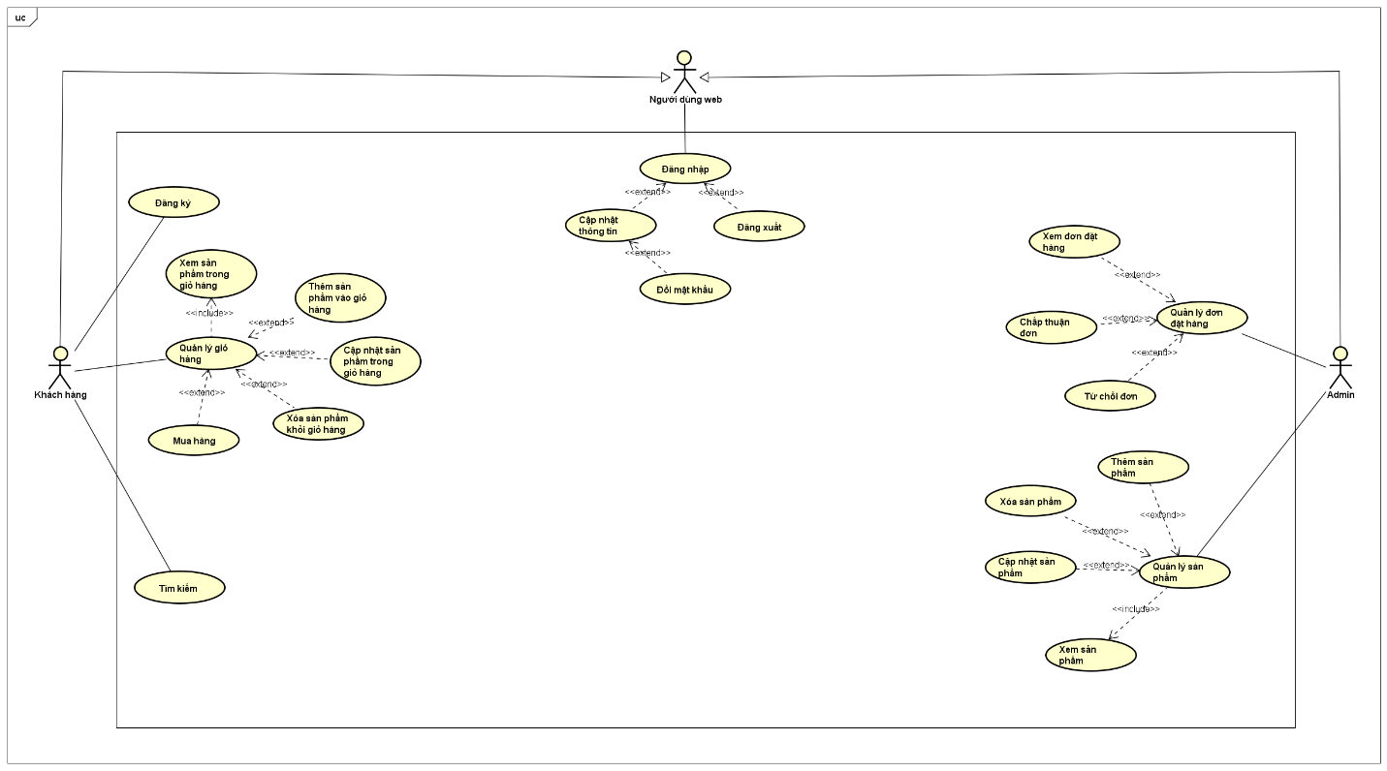

## **3.4 Đặc tả Usecase**

|  |  |  |
| --- | --- | --- |
| **Mã use case** | UC01 | |
| **Use Case** | Đăng nhập | |
| **Ngữ cảnh** | Khi đã có tài khoản trên hệ thống | |
| **Mô tả** | Người dùng đăng nhập vào hệ thống để sử dụng các chức năng của hệ thống trong phạm vi quyền hạn của người dùng đó. | |
| **Tác nhân** | Admin, Khách hàng. | |
| **Sự kiện kích hoạt** | Đăng nhập vào hệ thống. | |
| **Điều kiện tiên quyết** | + Người dùng đã có tài khoản trên hệ thống  + Người dùng đã truy cập được vào website | |
| **Kết quả** | Người dùng đăng nhập thành công. | |
| **Luồng sự kiện** | **Actor** | **System** |
| 1. Người dùng mở website. | 1.1. Hệ thống hiển thị giao diện đăng nhập. |
| 2. Người dùng nhập tài khoản và mật khẩu. |  |
| 3. Người dùng ấn nút “Login”. | 3.1. Hệ thống kiểm tra thông tin đăng nhập trong cơ sở dữ liệu.  3.2. Hệ thống hiển thị các chức năng của người dùng. |
| **Ngoại lệ** | Người dùng nhập sai username hoặc password, hệ thống sẽ báo lỗi và yêu cầu nhập lại. | |

Bảng Đặc tả use case Đăng nhập

|  |  |  |
| --- | --- | --- |
| **Mã use case** | UC02. | |
| **Use Case** | Đăng xuất. | |
| **Ngữ cảnh** | Trên website khi đã đăng nhập tài khoản vào hệ thống. | |
| **Mô tả** | Người dùng đăng xuất tài khoản ra khỏi hệ thống. | |
| **Tác nhân** | Khách hàng, Admin. | |
| **Sự kiện kích hoạt** | Người dùng bấm nút đăng xuất. | |
| **Điều kiện tiên quyết** | Người dùng đã đăng nhập vào hệ thống. | |
| **Kết quả** | Người dùng đăng xuất thành công khỏi hệ thống. | |
| **Luồng sự kiện** | **Actor** | **System** |
| 1. Người dùng bấm vào nút “Logout”. | 1.1 Hệ thống hiển thị về màn hình đăng nhập. |
| **Ngoại lệ** | Không có. | |

Bảng Đặc tả use case Đăng xuất

|  |  |  |
| --- | --- | --- |
| **Mã use case** | UC03 | |
| **Use Case** | Cập nhật thông tin | |
| **Ngữ cảnh** | Người dùng đang ở giao diện xem thông tin cá nhân | |
| **Mô tả** | Người dùng cập nhật lại thông tin của mình | |
| **Tác nhân** | Khách hàng, admin | |
| **Sự kiện kích hoạt** | Thực hiện cập nhật thông tin | |
| **Điều kiện tiên quyết** | + Người dùng đã đăng nhập vào hệ thống  + Người dùng đã truy cập được vào website | |
| **Kết quả** | Thông tin tài khoản của người dùng sau khi chỉnh sửa đã được cập nhật và hiển thị thành công lên hệ thống. | |
| **Luồng sự kiện** | **Actor** | **System** |
| 1. Người dùng truy cập vào tài khoản của mình. | 1.1. Hệ thống hiển thị chi tiết các thông tin tài khoản. |
| 2. Người dùng nhập vào những ô muốn chỉnh sửa. |  |
| 3. Người dùng nhấn “Cập nhật” để lưu lại. | 3.1. Hệ thống cập nhật và hiển thị lại nội dung mới chỉnh sửa vào danh sách thành công. |
| **Ngoại lệ** | Không | |

Bảng Đặc tả use case Cập nhật thông tin

|  |  |  |
| --- | --- | --- |
| **Mã use case** | UC05. | |
| **Use Case** | Đăng ký tài khoản. | |
| **Ngữ cảnh** | Khách hàng muốn đăng ký tài khoản. | |
| **Mô tả** | Khách hàng tạo tài khoản để thực hiện các chức năng trên hệ thống. | |
| **Tác nhân** | Khách hàng. | |
| **Sự kiện kích hoạt** | Đăng ký tài khoản. | |
| **Điều kiện tiên quyết** | + Khách hàng truy cập vào được website. | |
| **Kết quả** | Khách hàng đăng ký tài khoản thành công. | |
| **Luồng sự kiện** | **Actor** | **System** |
| 1. Khách hàng truy cập vào hệ thống. | 1.1. Hệ thống hiển thị giao diện đăng ký tài khoản. |
| 2. Khách hàng dùng nhập các thông tin: email, usename, password vào giao diện đăng ký tài khoản. |  |
| 3. Khách hàng ấn nút “Register”. | 3.1. Hệ thống kiểm tra thông tin đăng ký  3.2. Tài khoản mới tạo được lưu vào hệ thống. |
| **Ngoại lệ** | + Người dùng nhập sai hoặc thiếu thông tin => Hệ thống báo lỗi và yêu cầu nhập lại. | |

Bảng Đặc tả usecase Đăng ký tài khoản

|  |  |  |
| --- | --- | --- |
| **Mã use case** | UC06. | |
| **Use Case** | Quản lý giỏ hàng. | |
| **Ngữ cảnh** | Khách hàng đã đăng nhập vào hệ thống thành công. | |
| **Mô tả** | Khách hàng có quyền quản lý mọi thông tin trong hoạt động quản lý giỏ hàng. | |
| **Tác nhân** | Khách hàng | |
| **Sự kiện kích hoạt** | Khách hàng chọn vào mục Cart. | |
| **Điều kiện tiên quyết** | + Khách hàng đã đăng nhập thành công vào hệ thống.  + Khách hàng truy cập vào được website | |
| **Kết quả** | Khách hàng quản lý mọi thông tin giỏ hàng. | |
| **Luồng sự kiện** | **Actor** | **System** |
| 1. Khách hàng mục Cart. | 1.1. Hệ thống hiển thị giao diện quản lý giỏ hàng. |
| **Ngoại lệ** | Không có. | |

Bảng Đặc tả usecase Quản lý giỏ hàng

|  |  |  |
| --- | --- | --- |
| **Mã use case** | UC07. | |
| **Use Case** | Xem sản phẩm trong giỏ hàng. | |
| **Ngữ cảnh** | Khách hàng đang ở giao diện bất kỳ và muốn xem các sản phẩm trong giỏ hàng. | |
| **Mô tả** | Khách hàng có thể xem các sản phẩm đã thêm vào giỏ hàng. | |
| **Tác nhân** | Khách hàng. | |
| **Sự kiện kích hoạt** | Khách hàng chọn vào mục Cart. | |
| **Điều kiện tiên quyết** | + Khách hàng đăng nhập vào hệ thống thành công.  + Khách hàng truy cập vào website thành công | |
| **Kết quả** | Hệ thống hiển thị các sản phẩm đã thêm vào giỏ hàng. | |
| **Luồng sự kiện** | Actor | System |
| 1. Khách hàng chọn vào mục “Cart”. | 1.1. Hệ thống hiển danh sách các sản phẩm đã thêm vào giỏ hàng. |
| **Ngoại lệ** | Không có. | |

Bảng Đặc tả usecase Xem sản phẩm trong giỏ hàng

|  |  |  |
| --- | --- | --- |
| **Mã use case** | UC08. | |
| **Use Case** | Thêm sản phẩm vào giỏ hàng | |
| **Ngữ cảnh** | Khách hàng đang ở giao diện sản phẩm. | |
| **Mô tả** | Khách hàng thực hiện việc thêm sản phẩm mình muốn mua vào giỏ hàng. | |
| **Tác nhân** | Khách hàng | |
| **Sự kiện kích hoạt** | Khách hàng nhấn nút “Thêm vào giỏ hàng” khi nhấn vào sản phẩm. | |
| **Điều kiện tiên quyết** | + Khách hàng đã đăng nhập thành công vào hệ thống.  + Khách hàng truy cập vào được website | |
| **Kết quả** | Khách hàng thêm sản phẩm cần mua vào giỏ hàng thành công. | |
| **Luồng sự kiện** | **Actor** | **System** |
| 1. Khách hàng nhấn vào sản phẩm cần mua. | 1.1. Hệ thống hiển thị giao diện thông tin chi tiết của sản phẩm đó. |
| 2. Khách hàng nhấn vào nút “Thêm vào giỏ hàng” | 2.1 Hệ thống thêm sản phẩm vào giỏ hàng |
| **Ngoại lệ** | Không | |

Bảng Đặc tả usecase Thêm sản phẩm vào giỏ hàng

|  |  |  |
| --- | --- | --- |
| **Mã use case** | UC09. | |
| **Use Case** | Cập nhật sản phẩm trong giỏ hàng. | |
| **Ngữ cảnh** | Khách hàng đang ở tại giao diện giỏ hàng. | |
| **Mô tả** | Khách hàng được phép cập nhật lại số lượng của các sản phẩm có trong giỏ hàng. | |
| **Tác nhân** | Khách hàng. | |
| **Sự kiện kích hoạt** | Khách hàng chỉnh sửa số lượng cần mua của các sản phẩm có trong giỏ hàng. | |
| **Điều kiện tiên quyết** | + Khách hàng đã đăng nhập thành công vào hệ thống.  + Khách hàng truy cập vào được website | |
| **Kết quả** | Số lượng của sản phẩm trong giỏ hàng sau khi chỉnh sửa đã được cập nhật thành công. | |
| **Luồng sự kiện** | **Actor** | **System** |
| 1. Khách hàng chọn mục Cart. | 1.1. Hệ thống hiển thị giao diện giỏ hàng. |
| 2. Khách hàng chỉnh sửa số lượng cần mua của sản phẩm ở ô số lượng. |  |
| 3. Khách hàng nhấn “Cập nhật” để lưu lại. | 3.1. Hệ thống cập nhật và hiển thị lại số lượng mới chỉnh sửa thành công và tính lại số tiền cần thanh toán. |
| **Ngoại lệ** | Không có. | |

Bảng Đặc tả usecase Cập nhật sản phẩm trong giỏ hàng.

|  |  |  |
| --- | --- | --- |
| **Mã use case** | UC10. | |
| **Use Case** | Xóa sản phẩm trong giỏ hàng. | |
| **Ngữ cảnh** | Khách hàng đang ở giao diện giỏ hàng. | |
| **Mô tả** | Khách hàng thực hiện việc xóa sản phẩm muốn xóa ra khỏi giỏ hàng. | |
| **Tác nhân** | Khách hàng. | |
| **Sự kiện kích hoạt** | Khách hàng chọn vào mục Cart | |
| **Điều kiện tiên quyết** | + Khách hàng đã đăng nhập thành công vào hệ thống.  + Khách hàng truy cập vào được website | |
| **Kết quả** | Khách hàng xóa sản phẩm cần xóa trong giỏ hàng thành công. | |
| **Luồng sự kiện** | **Actor** | **System** |
| 1. Khách hàng chọn sản phẩm cần xóa trong giỏ hàng. |  |
| 2. Khách hàng nhấn vào icon “Xóa” có hình dạng “Thùng rác”. | 2.1 Sản phẩm được xóa khỏi giỏ hàng thành công. |
| **Ngoại lệ** | Không có. | |

Bảng Đặc tả usecase Xóa sản phẩm trong giỏ hàng

|  |  |  |
| --- | --- | --- |
| **Mã use case** | UC11. | |
| **Use Case** | Mua hàng. | |
| **Ngữ cảnh** | Khách hàng đang ở giao diện giỏ hàng. | |
| **Mô tả** | Khách hàng thực hiện việc mua hàng. | |
| **Tác nhân** | Khách hàng. | |
| **Sự kiện kích hoạt** | Khách hàng chọn vào mục Cart | |
| **Điều kiện tiên quyết** | + Khách hàng đã đăng nhập thành công vào hệ thống.  + Khách hàng truy cập vào được website. | |
| **Kết quả** | Khách hàng mua hàng thành công. | |
| **Luồng sự kiện** | **Actor** | **System** |
| 1. Khách hàng chọn mục Cart. | 1.1 Hiển thị giao diện giỏ hàng. |
| 2. Khách hàng nhấn vào nút “Thanh toán”. | 2.1 Hiển thị giao diện thanh toán. |
| 3. Khách hàng điền các thông tin cá nhân và chọn phương thức thanh toán. |  |
| 4. Khách hàng nhấn nút “Thanh toán”. | 4.1 Hệ thống kiểm tra thông tin đã điền  4.1 Hệ thống hiện thị thông báo thanh toán thành công và hiển thị các chi tiết hóa đơn. |
| **Ngoại lệ** | + Điền không đúng các thông tin về thông tin giao hàng hoặc các thông tin của phương thức thanh toán sẽ hiển thị thông báo lỗi. | |

Bảng Đặc tả usecase Mua hàng

|  |  |  |
| --- | --- | --- |
| **Mã use case** | UC13. | |
| **Use Case** | Quản lý sản phẩm. | |
| **Ngữ cảnh** | Admin đã đăng nhập vào hệ thống thành công. | |
| **Mô tả** | Admin có quyền quản lý mọi thông tin trong hoạt động quản lý sản phẩm. | |
| **Tác nhân** | Admin | |
| **Sự kiện kích hoạt** | Admin thực hiện các thao tác trong quản lý tài khoản khách hàng. | |
| **Điều kiện tiên quyết** | + Admin đã đăng nhập thành công vào hệ thống.  + Admin truy cập được vào website. | |
| **Kết quả** | Admin quản lý mọi thông tin quản lý sản phẩm. | |
| **Luồng sự kiện** | **Actor** | **System** |
| 1.Admin chọn Quản lý sản phẩm. | 1.1 Hệ thống hiển thị giao diện quản lý sản phẩm. |
| **Ngoại lệ** | Không có. | |

Bảng Đặc tả usecase Quản lý sản phẩm

|  |  |  |
| --- | --- | --- |
| **Mã use case** | UC14 | |
| **Use Case** | Xem sản phẩm | |
| **Ngữ cảnh** | Admin đang ở giao diện quản lý sản phẩm | |
| **Mô tả** | Admin có thể xem thông tin các sản phẩm hiện có trong hệ thống | |
| **Tác nhân** | Admin | |
| **Sự kiện kích hoạt** | Admin truy cập quản lý sản phẩm | |
| **Điều kiện tiên quyết** | + Admin đã đăng nhập thành công vào hệ thống.  + Admin truy cập được vào website. | |
| **Kết quả** | Hệ thống hiển thị bảng danh sách các sản phẩm trong cơ sở dữ liệu cùng với thông tin sản phẩm | |
| **Luồng sự kiện** | **Actor** | **System** |
| 1. Admin chọn vào mục Quản lý sản phẩm. | 1.1. Hệ thống hiển danh sách các sản phẩm có trong hệ thống và thông tin chi tiết của từng sản phẩm. |
| **Ngoại lệ** | Không có. | |

Bảng Đặc tả use case Xem sản phẩm

|  |  |  |
| --- | --- | --- |
| **Mã use case** | UC15 | |
| **Use Case** | Thêm sản phẩm | |
| **Ngữ cảnh** | Admin đang ở giao diện quản lý sản phẩm | |
| **Mô tả** | Admin thực hiện việc thêm sản phẩm vào hệ thống khi có sản phẩm mới. | |
| **Tác nhân** | Admin | |
| **Sự kiện kích hoạt** | Admin chọn vào mục thêm sản phẩm | |
| **Điều kiện tiên quyết** | + Admin đã đăng nhập thành công vào hệ thống.  + Admin truy cập được vào website. | |
| **Kết quả** | Admin thêm sản phẩm mới thành công. | |
| **Luồng sự kiện** | **Actor** | **System** |
| 1. Admin chọn vào mục “Thêm sản phẩm”. | 1.1. Hệ thống hiển thị chi tiết các thông tin cần điền lên hệ thống. |
| 2. Admin điền thông tin và hình ảnh của một sản phẩm mới vào các ô tương ứng. |  |
| 3. Admin nhấn nút “Thêm”. | 3.1 Hệ thống kiểm tra thông tin đã điền  3.1 Hệ thống thêm dữ liệu mới vào danh sách dữ liệu của sản phẩm. |
| **Ngoại lệ** | + Admin nhập thiếu hoặc sai dữ liệu của sản phẩm cần thêm => Hệ thống sẽ hiển thị thông báo lỗi và yêu cầu nhập lại. | |

Bảng Đặc tả use case Thêm sản phẩm

|  |  |  |
| --- | --- | --- |
| **Mã use case** | UC16 | |
| **Use Case** | Cập nhật sản phẩm | |
| **Ngữ cảnh** | Admin đang ở giao diện quản lý sản phẩm | |
| **Mô tả** | Admin thực hiện việc cập nhật sản phẩm vào hệ thống | |
| **Tác nhân** | Admin | |
| **Sự kiện kích hoạt** | Admin chọn một sản phẩm và thực hiện chỉnh sửa lại các thông tin của sản phẩm đó. | |
| **Điều kiện tiên quyết** | + Admin đã đăng nhập thành công vào hệ thống.  + Admin truy cập được vào website. | |
| **Kết quả** | Thông tin của sản phẩm sau khi chỉnh sửa đã được cập nhật và hiển thị thành công lên hệ thống. | |
| **Luồng sự kiện** | **Actor** | **System** |
| 1. Admin chọn một sản phẩm cần cập nhật. | 1.1. Hệ thống hiển thị chi tiết các thông tin của sản phẩm đã chọn. |
| 2. Admin nhập vào những ô cần chỉnh sửa. |  |
| 3. Admin nhấn “Cập nhật” để lưu lại. | 3.1 Hệ thống kiểm tra thông tin đã điền  3.2. Hệ thống cập nhật và hiển thị lại nội dung mới chỉnh sửa vào danh sách thành công. |
| **Ngoại lệ** | + Admin nhập sai hoặc thiếu thông tin sản phẩm => Hệ thống sẽ hiển thị thông báo lỗi và yêu cầu nhập lại. | |

Bảng Đặc tả use case Cập nhật sản phẩm

|  |  |  |
| --- | --- | --- |
| **Mã use case** | UC17 | |
| **Use Case** | Xóa sản phẩm | |
| **Ngữ cảnh** | Admin đang ở giao diện quản lý sản phẩm | |
| **Mô tả** | Admin thực hiện việc xóa sản phẩm trong hệ thống | |
| **Tác nhân** | Admin | |
| **Sự kiện kích hoạt** | Admin chọn một sản phẩm và thực hiện xóa sản phẩm đó. | |
| **Điều kiện tiên quyết** | + Admin đã đăng nhập thành công vào hệ thống.  + Admin truy cập được vào website. | |
| **Kết quả** | Admin xóa sản phẩm thành công | |
| **Luồng sự kiện** | **Actor** | **System** |
| 1. Admin chọn một sản phẩm cần xóa. |  |
| 2. Admin nhấn nút “Xóa”. | 2.1 Hệ thống hiển thị hộp thông báo yêu cầu Admin xác nhận có muốn xóa sản phẩm đã chọn. |
| 3.1 Admin nhấn “Đồng ý” để xác nhận là xóa sản phẩm đã chọn.  3.2 Admin nhấn “Hủy” nếu muốn thao tác xóa không thực hiện. | 3.1.1 Hệ thống xóa đi sản phẩm mà Admin đã chọn.  3.2.1 Thao tác xóa không được thực hiện. |
| **Ngoại lệ** | Không có | |

Bảng Đặc tả use case Xóa sản phẩm

|  |  |  |
| --- | --- | --- |
| **Mã use case** | UC18 | |
| **Use Case** | Quản lý đơn đặt hàng. | |
| **Ngữ cảnh** | Admin đang ở giao diện quản lý đơn đặt hàng. | |
| **Mô tả** | Admin quản lý các đơn đặt hàng của khách hàng | |
| **Tác nhân** | Admin | |
| **Sự kiện kích hoạt** | Admin chọn mục quản lý đơn hàng | |
| **Điều kiện tiên quyết** | + Admin đã đăng nhập thành công vào hệ thống.  + Admin truy cập được vào website. | |
| **Kết quả** | Admin có thể duyệt các đơn hàng của khách hàng. | |
| **Luồng sự kiện** | **Actor** | **System** |
| 1. Admin chọn vào quản lý đơn hàng | 1.1 Hiển thị giao diện các đơn hàng đã đặt của khách hàng. |
| **Ngoại lệ** | Không. | |

Bảng Đặc tả use case Quản lý đơn đặt hàng

|  |  |  |
| --- | --- | --- |
| **Mã use case** | UC19 | |
| **Use Case** | Xem đơn đặt hàng. | |
| **Ngữ cảnh** | Admin đang ở giao diện quản lý đơn đặt hàng. | |
| **Mô tả** | Admin có thể xem các đơn đặt hàng từ khách hàng | |
| **Tác nhân** | Admin | |
| **Sự kiện kích hoạt** | Admin chọn mục quản lý đơn hàng | |
| **Điều kiện tiên quyết** | + Admin đã đăng nhập thành công vào hệ thống.  + Admin truy cập được vào website. | |
| **Kết quả** | Admin có thể xem các đơn hàng của khách hàng. | |
| **Luồng sự kiện** | **Actor** | **System** |
| 1. Admin chọn vào quản lý đơn hàng | 1.1 Hệ thống hiển thị giao diện các đơn hàng đã đặt của khách hàng. |
|  | 2. Admin chọn đơn hàng mình muốn xem | 2.1 Hệ thống hiển thị giao diện đơn hàng được chọn |
| **Ngoại lệ** | Không. | |

Bảng Đặc tả use case Xem đơn đặt hàng

|  |  |  |
| --- | --- | --- |
| **Mã use case** | UC20 | |
| **Use Case** | Chấp thuận | |
| **Ngữ cảnh** | Admin muốn chấp thuận đơn đặt hàng của khách hàng | |
| **Mô tả** | Admin sẽ duyệt qua các đơn đặt hàng của khách hàng | |
| **Tác nhân** | Admin | |
| **Sự kiện kích hoạt** | Admin chọn mục quản lý đơn hàng | |
| **Điều kiện tiên quyết** | + Admin đã đăng nhập thành công vào hệ thống.  + Admin truy cập được vào website. | |
| **Kết quả** | Admin có thể duyệt chấp thuận các đơn hàng của khách hàng. | |
| **Luồng sự kiện** | **Actor** | **System** |
| 1. Admin chọn vào quản lý đơn hàng | 1.1 Hiển thị giao diện các đơn hàng đã đặt của khách hàng. |
| 2. Admin nhấn “Xác nhận” để xác nhận là đã đặt hàng thành công. | 2.1. Hệ thống tiến hành xác nhận và cập nhận trạng thái đơn hàng là “Đã xử lý”. |
| **Ngoại lệ** | Không. | |

Bảng Đặc tả use case Chấp thuận

|  |  |  |
| --- | --- | --- |
| **Mã use case** | UC21 | |
| **Use Case** | Từ chối | |
| **Ngữ cảnh** | Admin muốn từ chối đơn đặt hàng của khách hàng | |
| **Mô tả** | Admin sẽ duyệt qua các đơn đặt hàng của khách hàng | |
| **Tác nhân** | Admin | |
| **Sự kiện kích hoạt** | Admin chọn mục quản lý đơn hàng | |
| **Điều kiện tiên quyết** | + Admin đã đăng nhập thành công vào hệ thống.  + Admin truy cập được vào website. | |
| **Kết quả** | Admin có thể duyệt từ chối đơn hàng của khách hàng. | |
| **Luồng sự kiện** | **Actor** | **System** |
| 1. Admin chọn truy cập vào quản lý đơn hàng | 1.1 Hệ thống hiển thị giao diện các đơn hàng đã đặt của khách hàng. |
| 2. Admin nhấn “Từ chối” nếu muốn thao tác xóa không thực hiện. | 2.1 Hệ thống xóa đi đơn hàng của người dùng |
| **Ngoại lệ** | Không. | |

Bảng Đặc tả use case Từ chối

## **3.5 Sơ đồ activity**

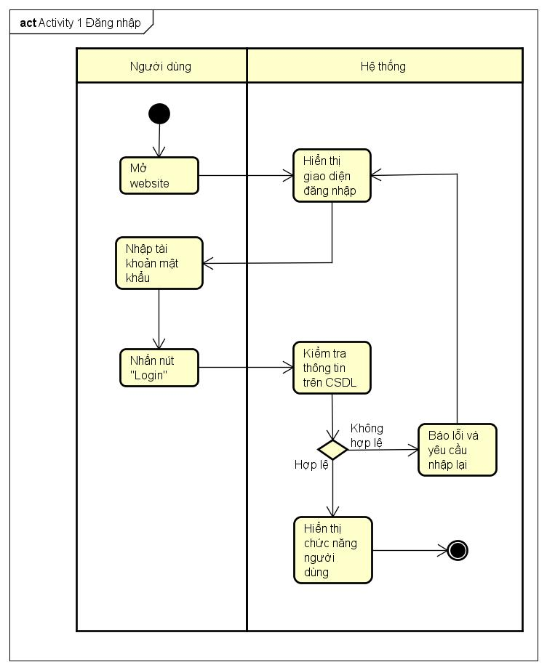

Hình 1 Activity Đăng nhập

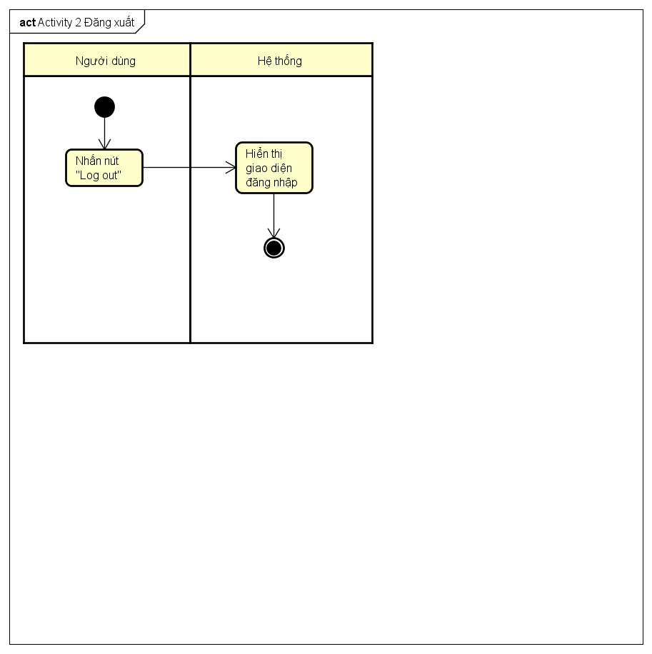

Hình 2 Activity Đăng xuất

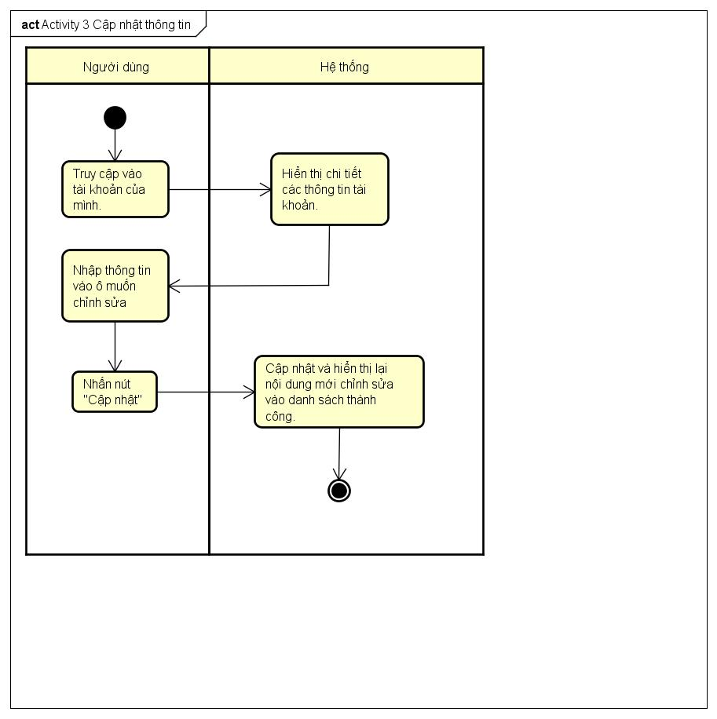

Hình 3 Activity Cập nhật thông tin

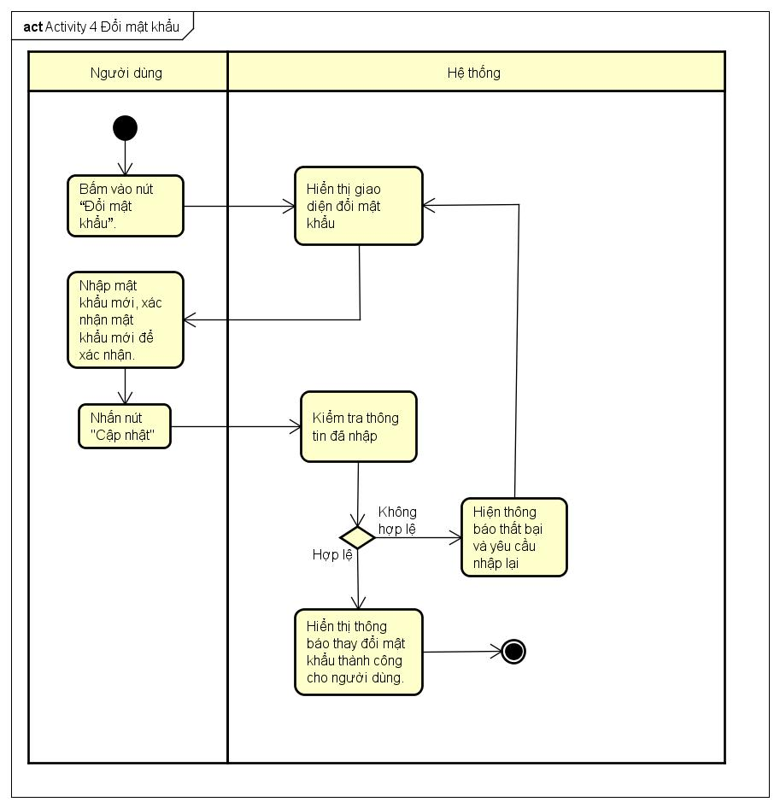

Hình 4 Activity Đổi mật khẩu

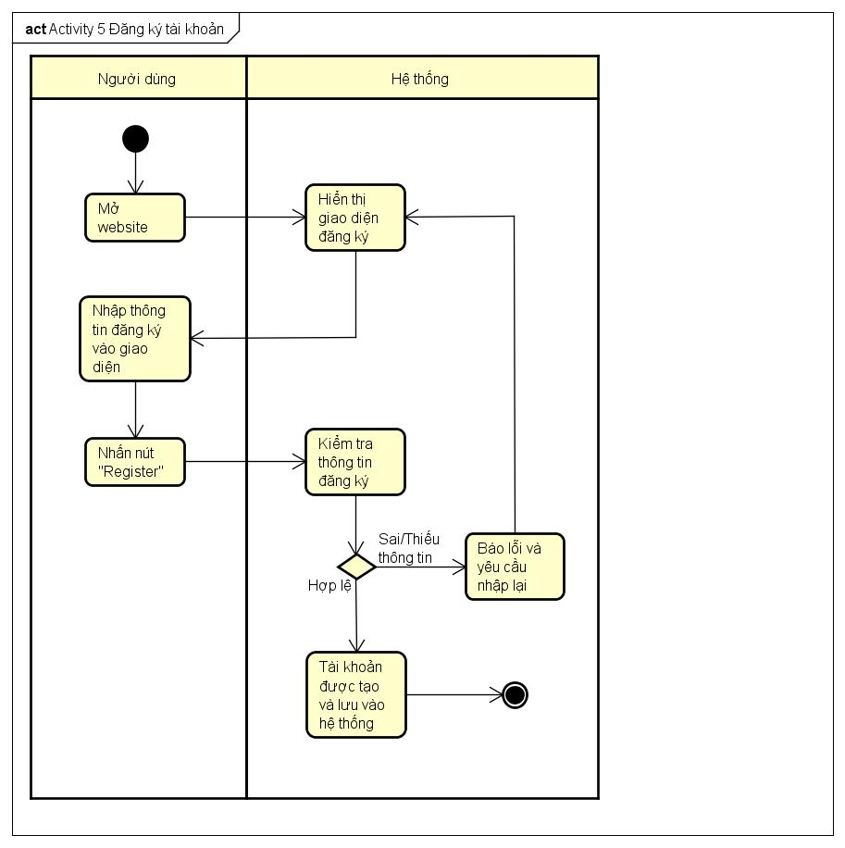

Hình 5 Activity Đăng ký tài khoản

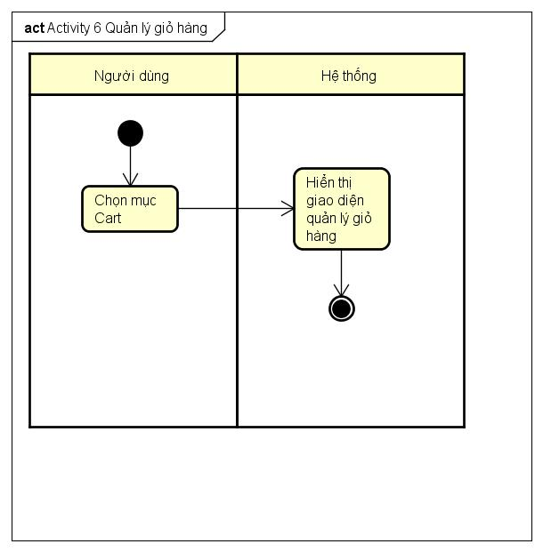

Hình 6 Activity Quản lý giỏ hàng

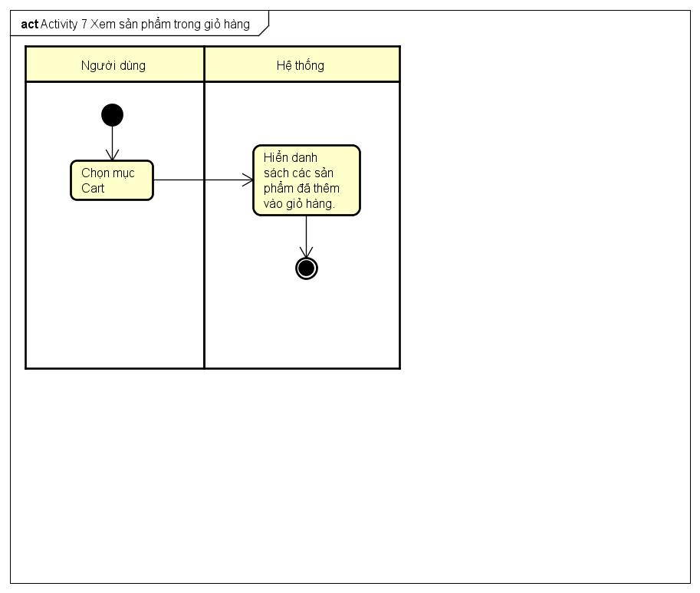

Hình 7 Activity Xem sản phẩm trong giỏ hàng

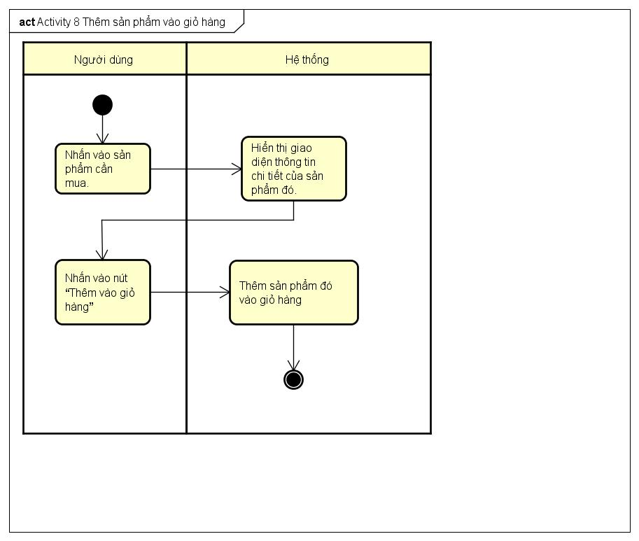

Hình 8 Activity Thêm sản phẩm vào giỏ hàng

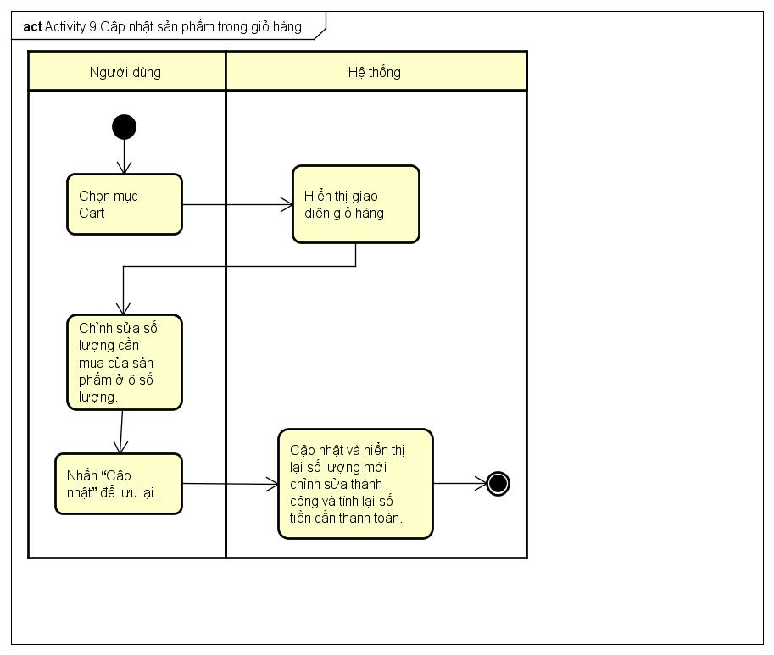

Hình 9 Activity Cập nhật sản phẩm trong giỏ hàng

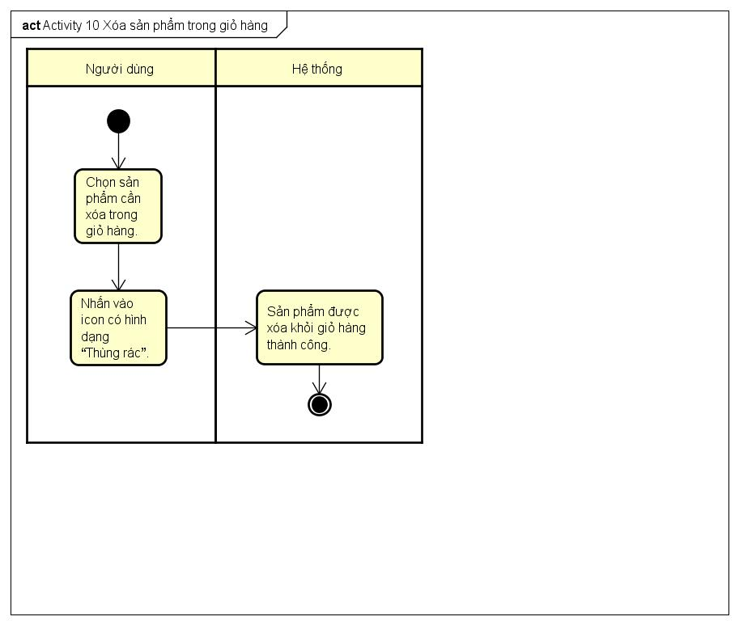

Hình 10 Activity Xóa sản phẩm trong giỏ hàng

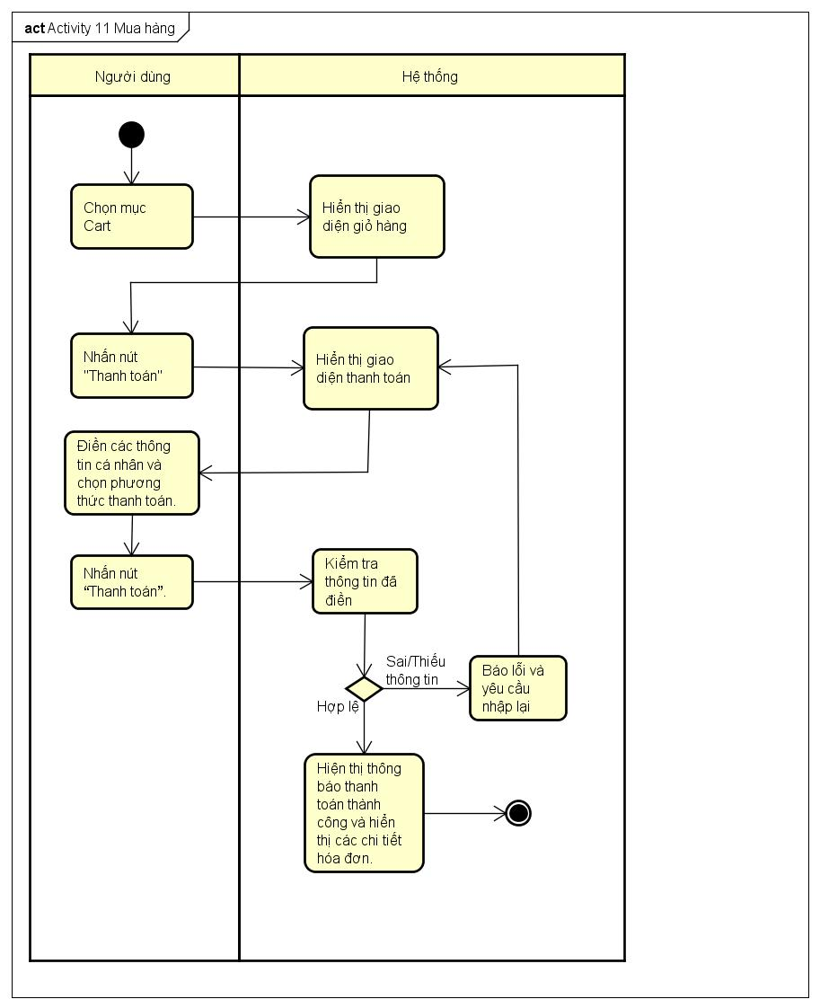

Hình 11 Activity Mua hàng

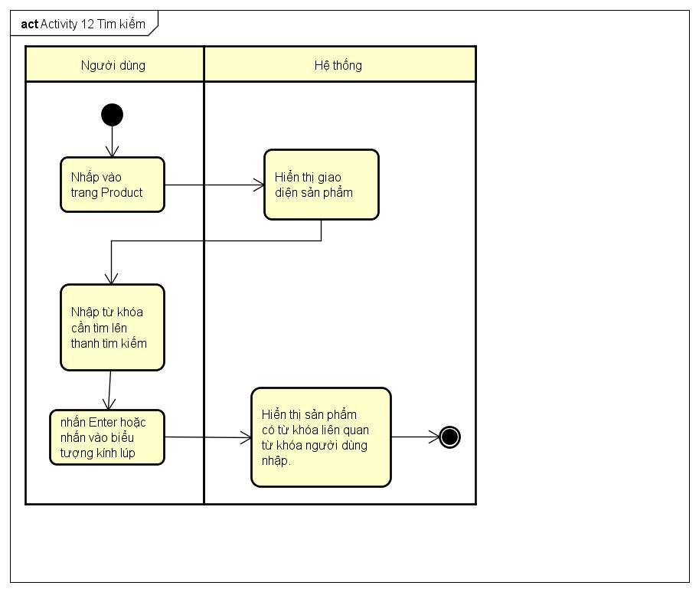

Hình 12 Activity Tìm kiếm

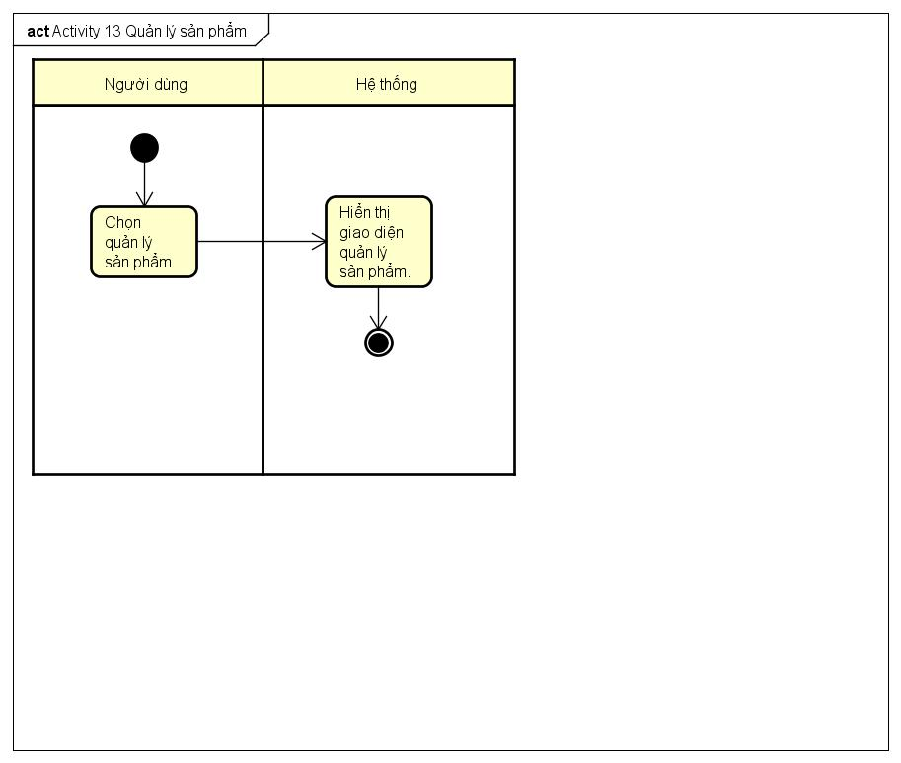

Hình 13 Activity Quản lý sản phẩm

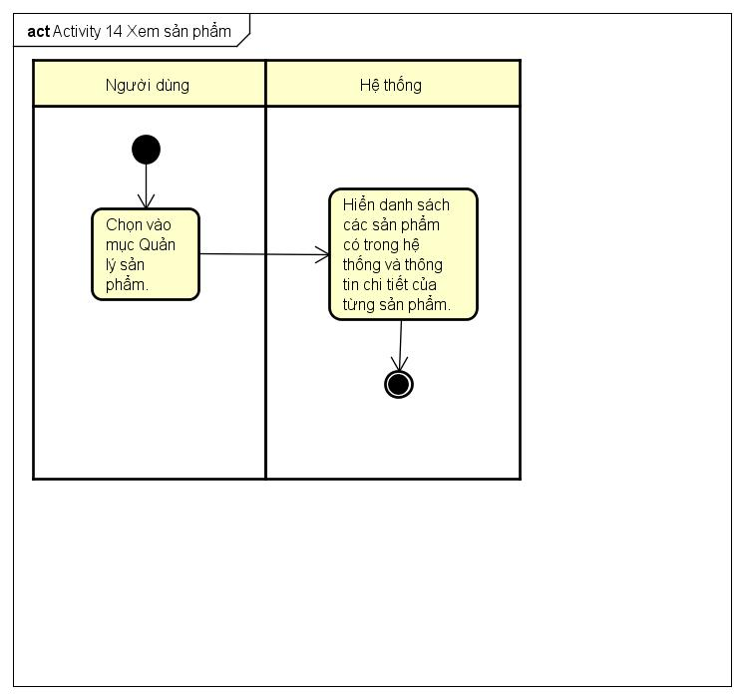

Hình 14 Activity Xem sản phẩm

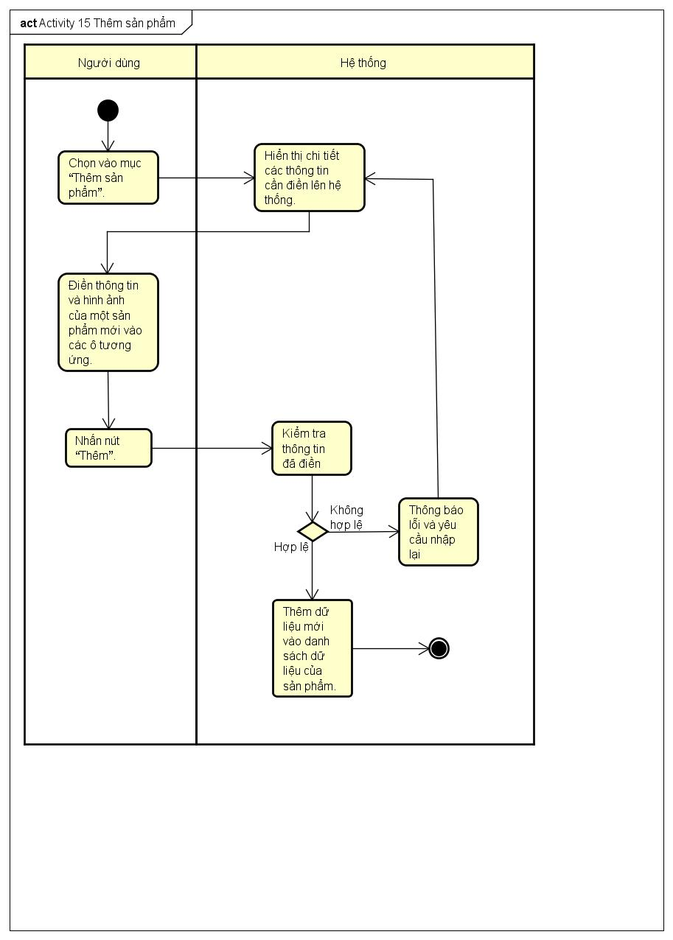

Hình 15 Activity Thêm sản phẩm

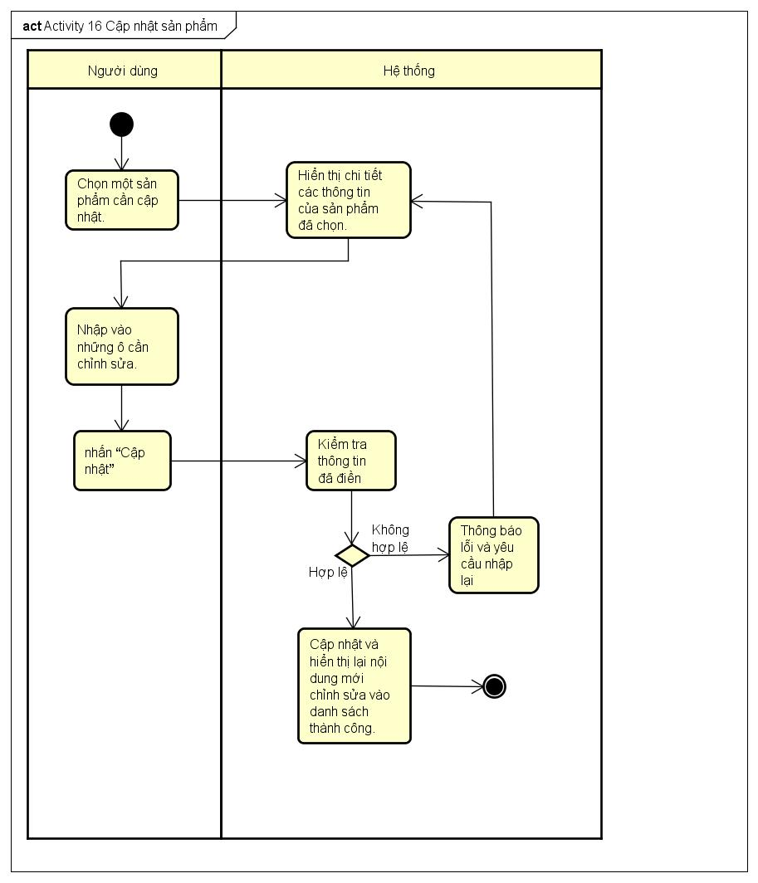

Hình 16 Activity Cập nhật sản phẩm

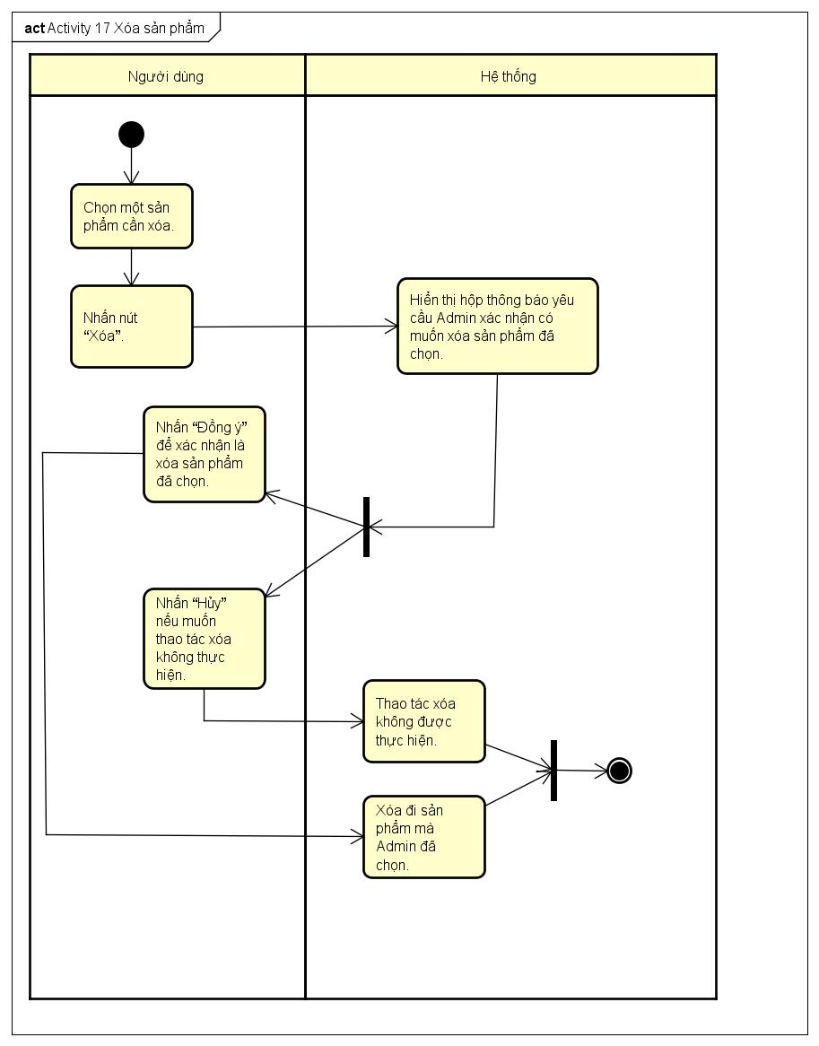

Hình 17 Activity Xóa sản phẩm

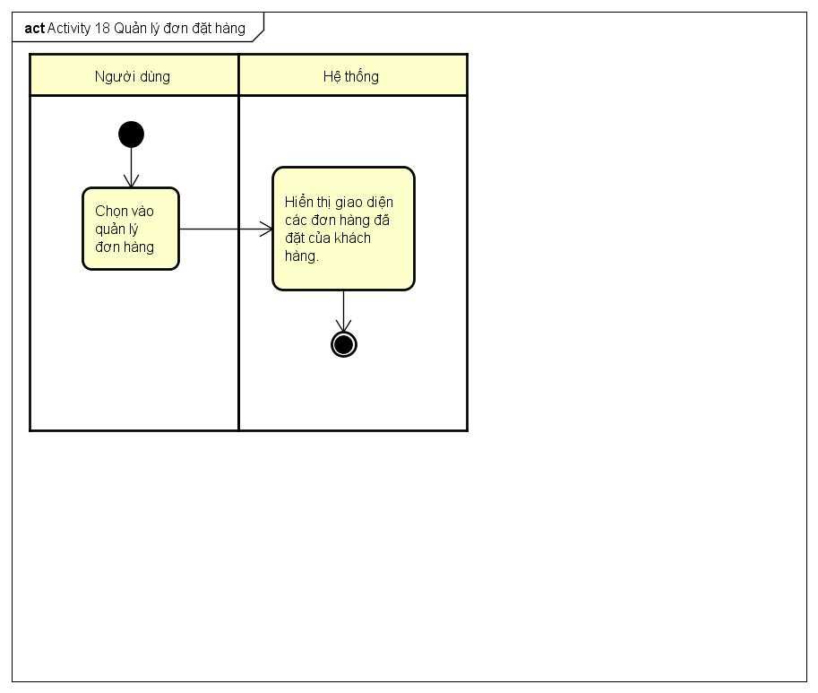

Hình 18 Activity Quản lý đơn đặt hàng

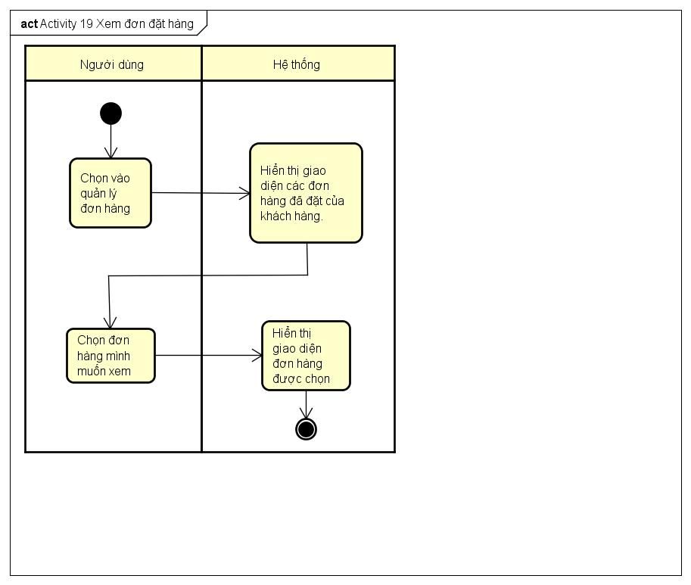

Hình 19 Activity Xem đơn đặt hàng

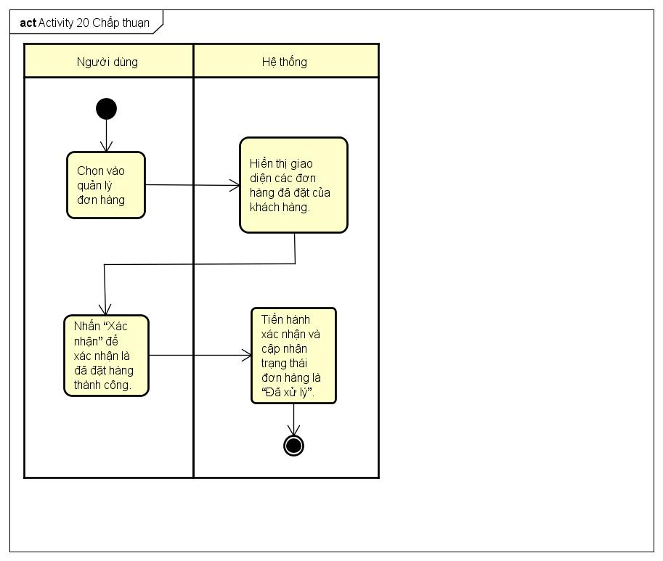

Hình 20 Activity Chấp thuận

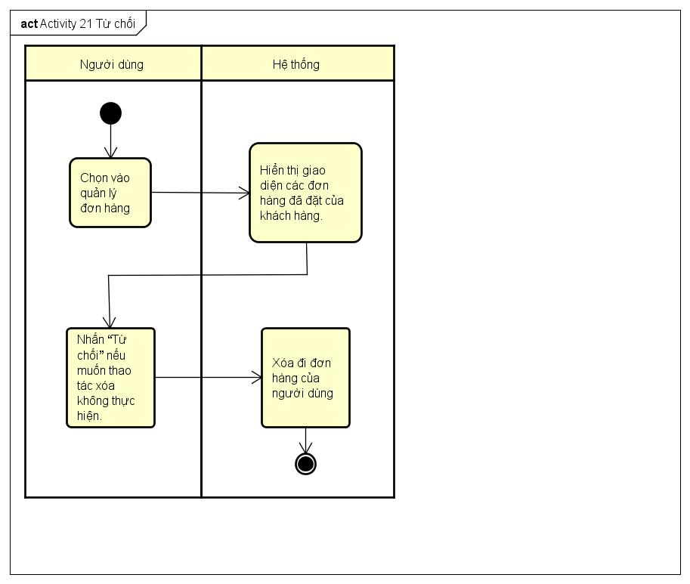

Hình 21 Activity Từ chối

## **3.6 Sơ đồ sequence**

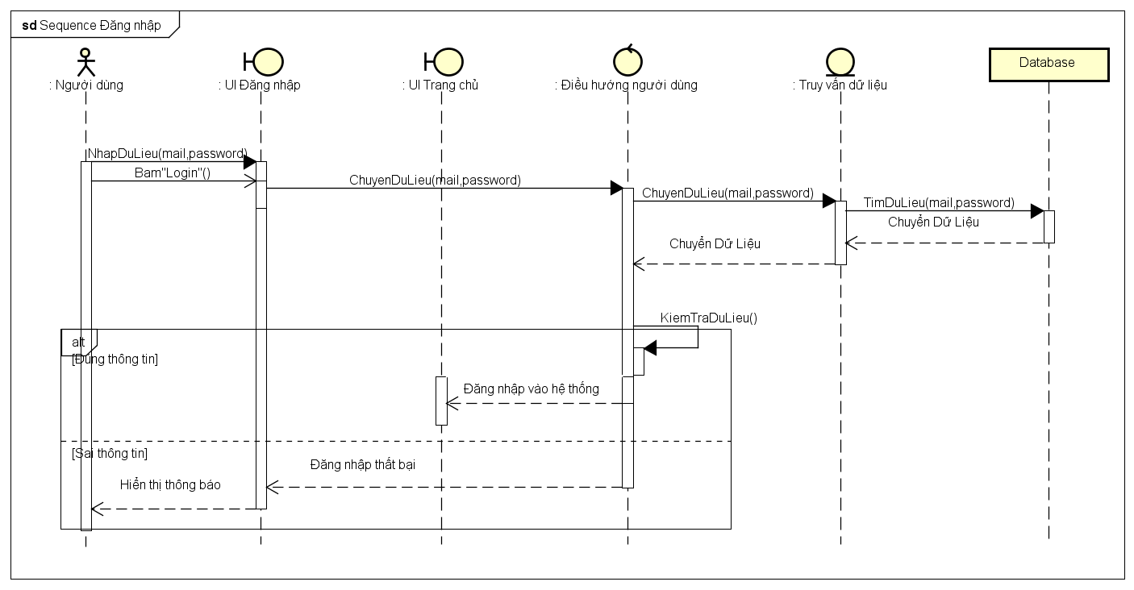

Hình 22 Sequece đăng nhập

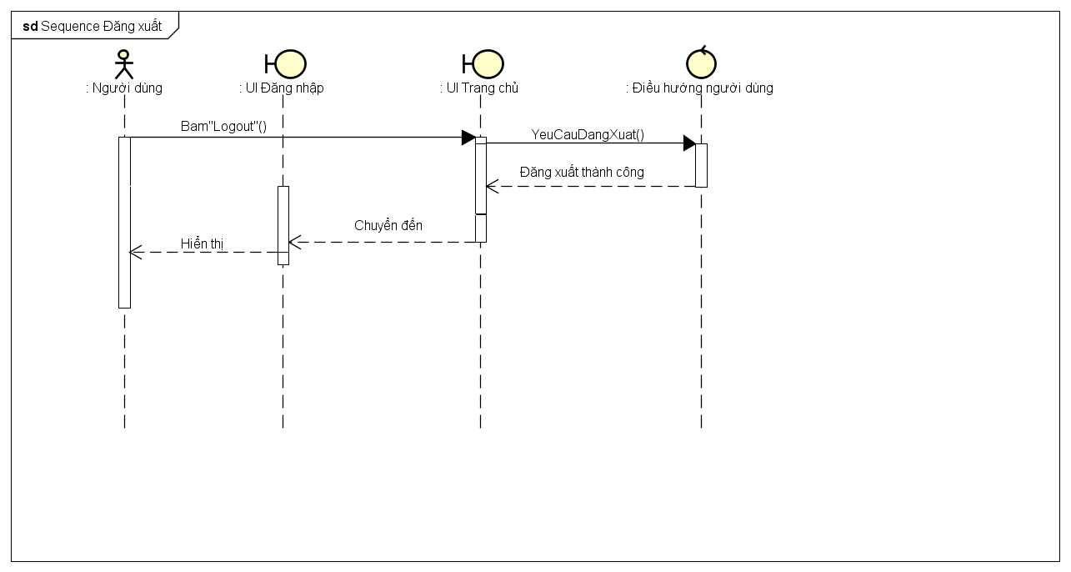

Hình 23 Sequece đăng xuất

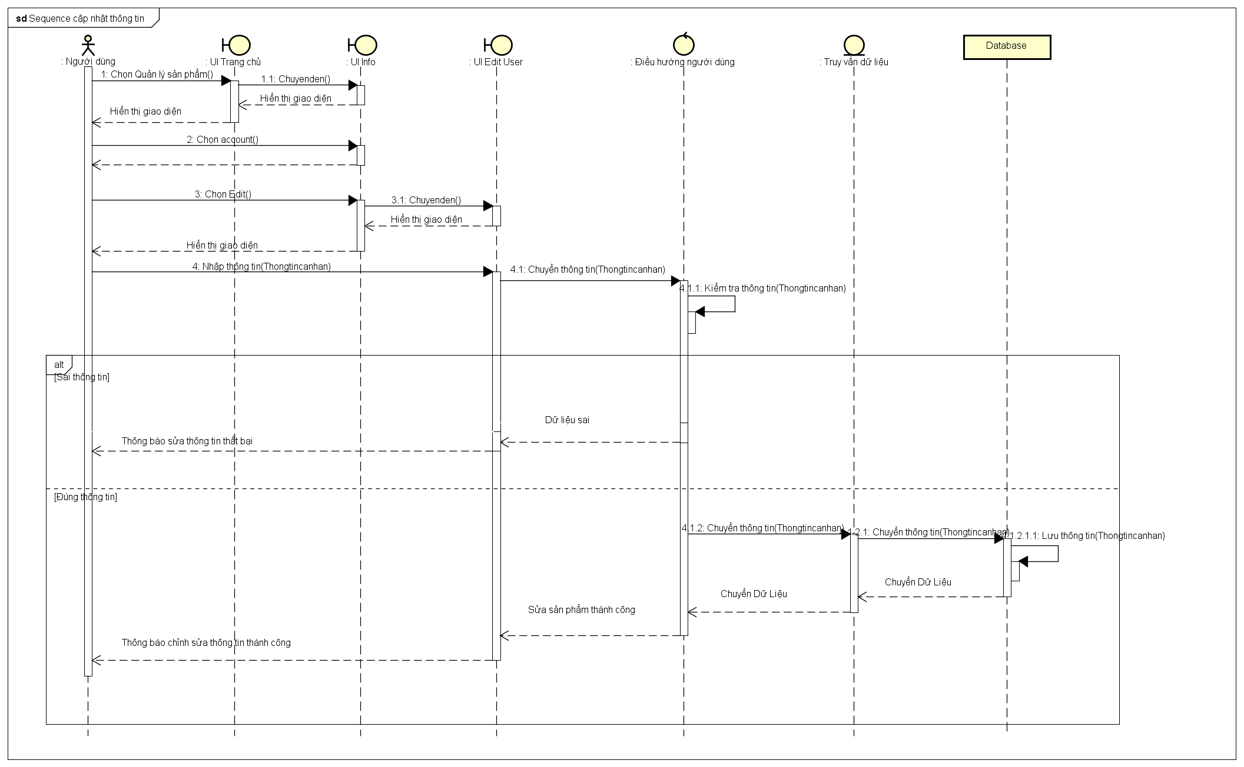

Hình 24 Sequece cập nhật thông tin

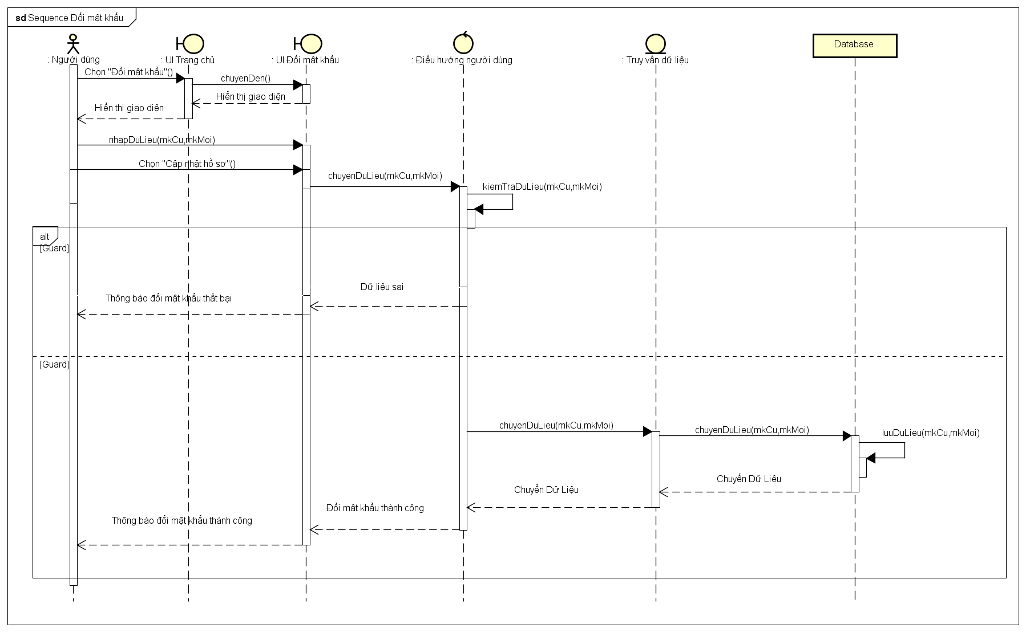

Hình 25 Sequece đổi mật khẩu

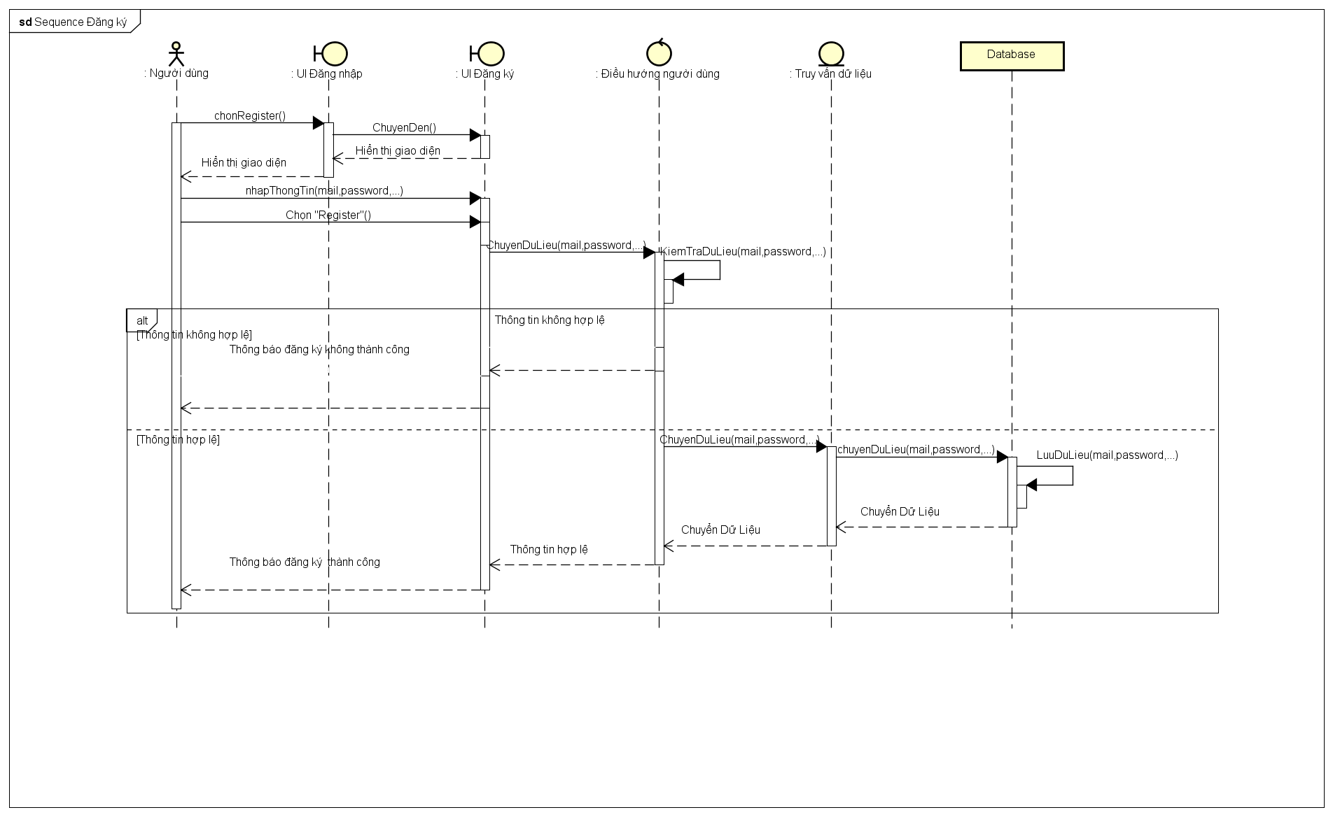

Hình 26 Sequece đăng ký tài khoản

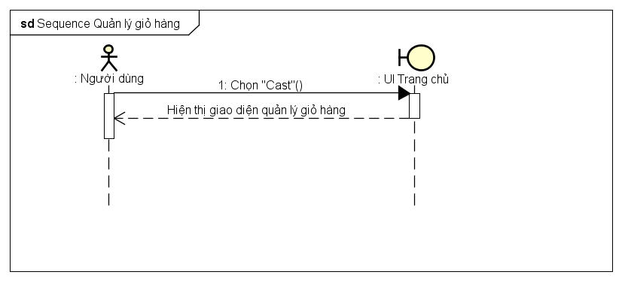

Hình 27 Sequece quản lý giỏ hàng

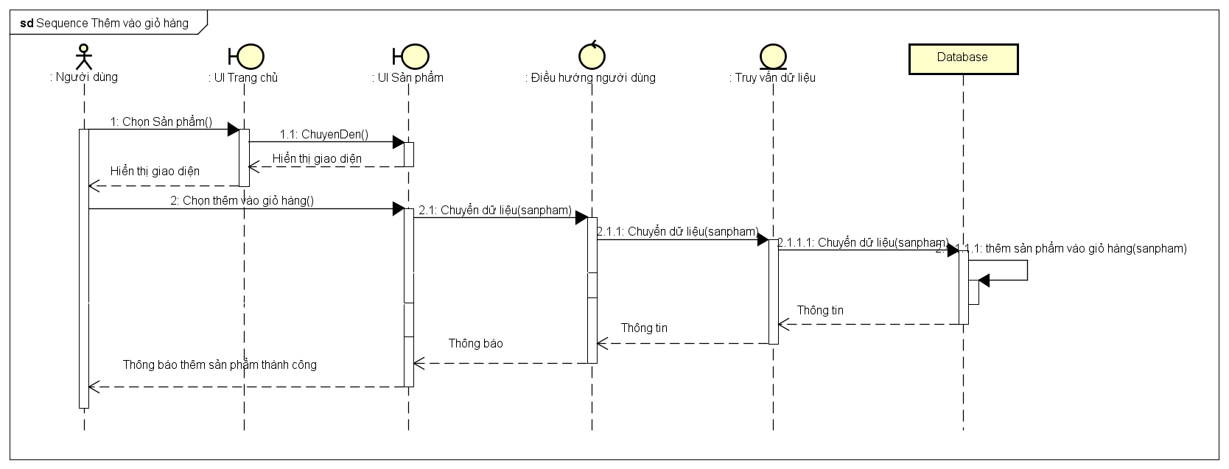

Hình 28 Sequece thêm giỏ hàng

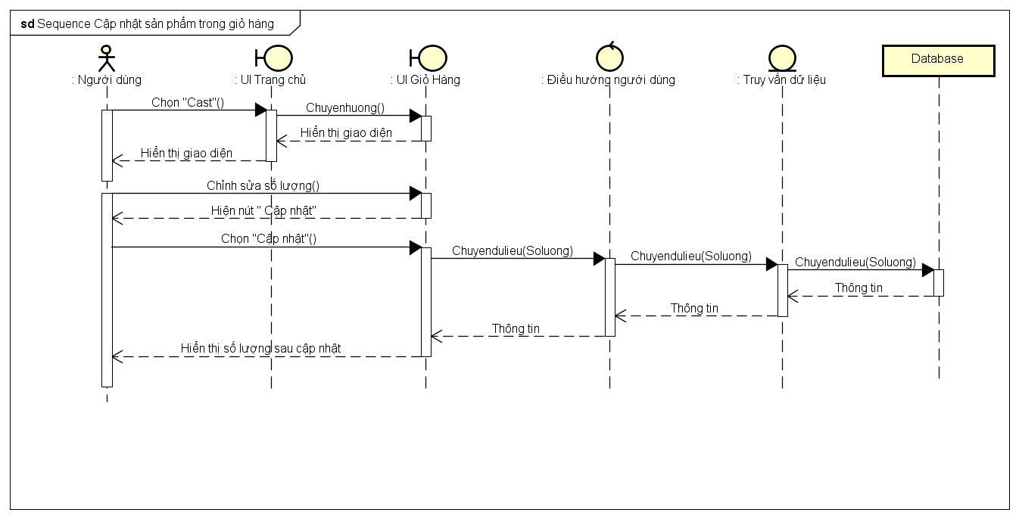

Hình 29 Sequece cập nhật sản phẩm giỏ hàng

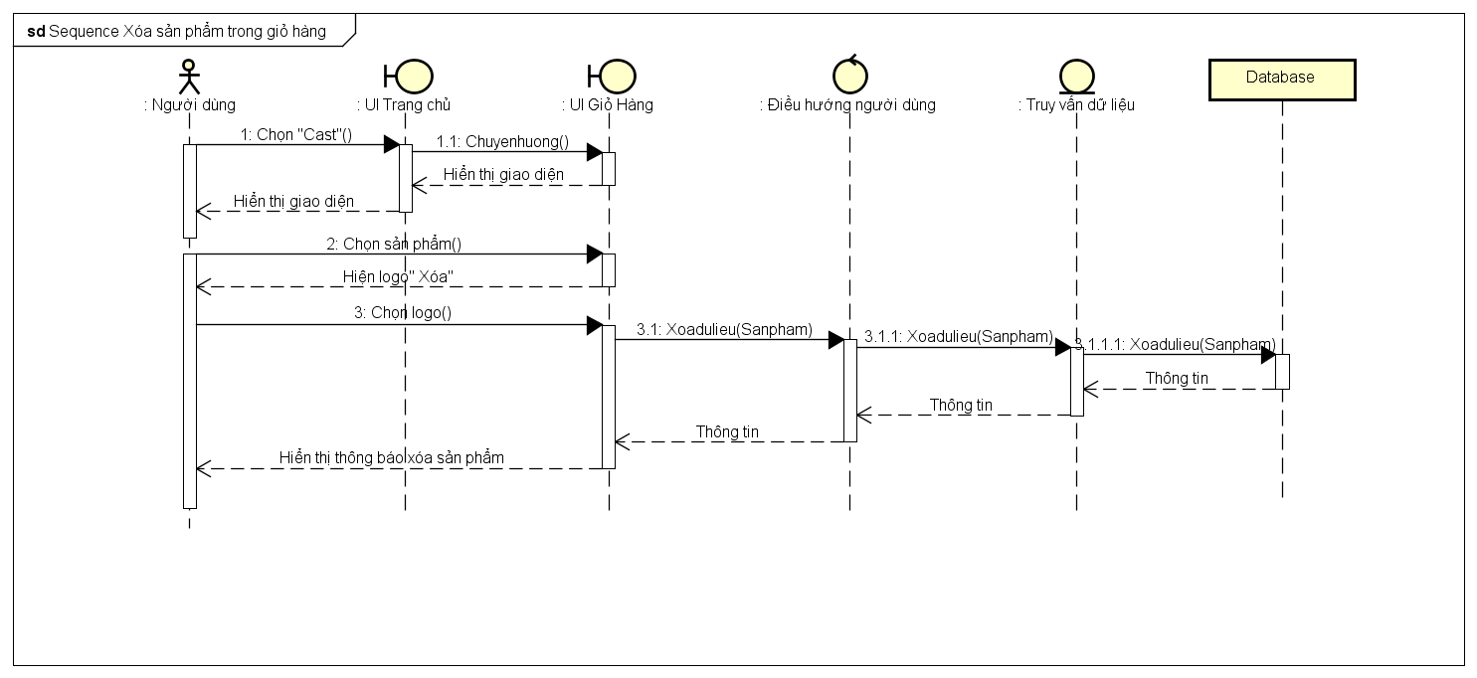

Hình 30 Sequece xóa sản phẩm trong giỏ hàng

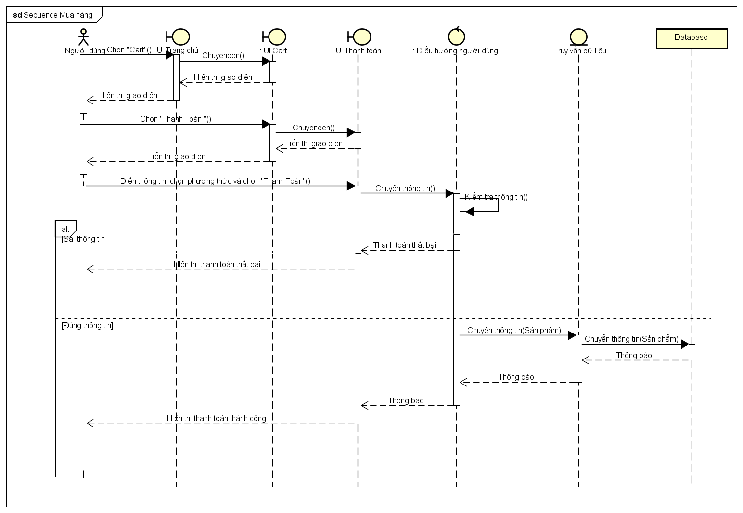

Hình 31 Sequece Mua hàng

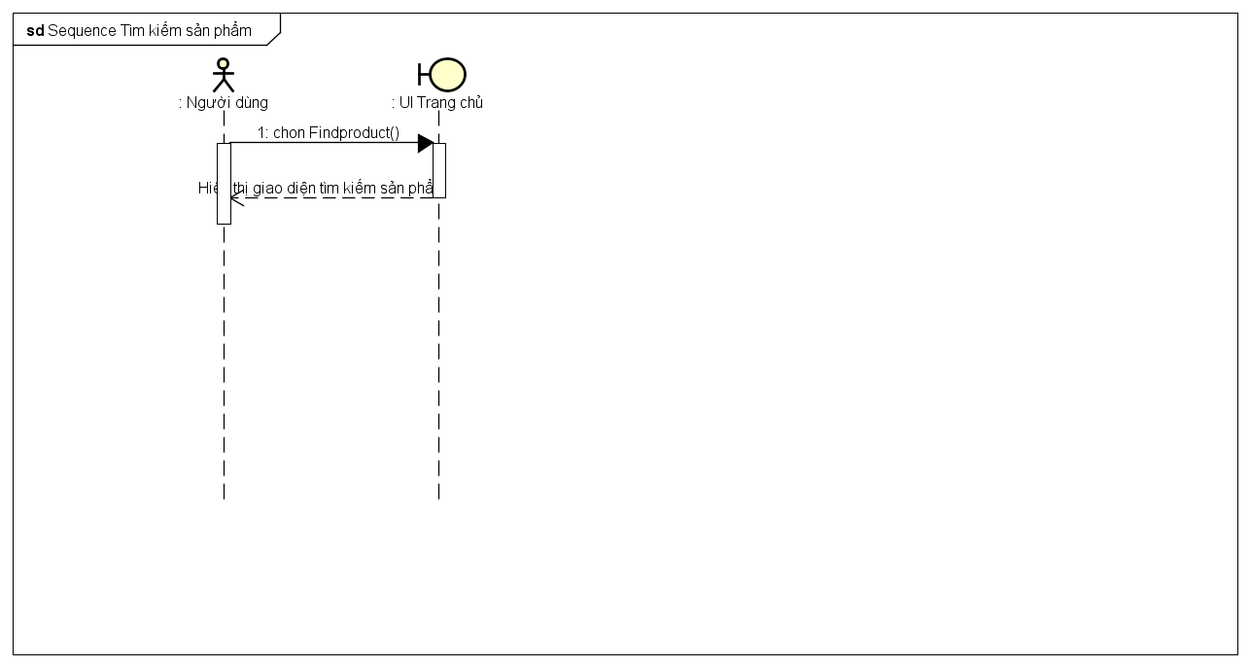

Hình 32 Sequece tìm kiếm sản phẩm

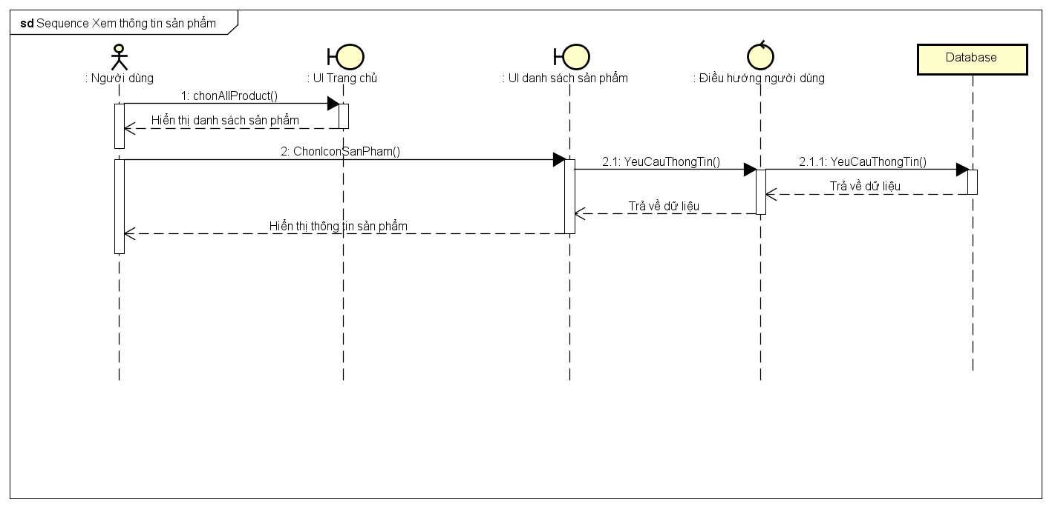

Hình 33 Sequece xem thông tin sản phẩm

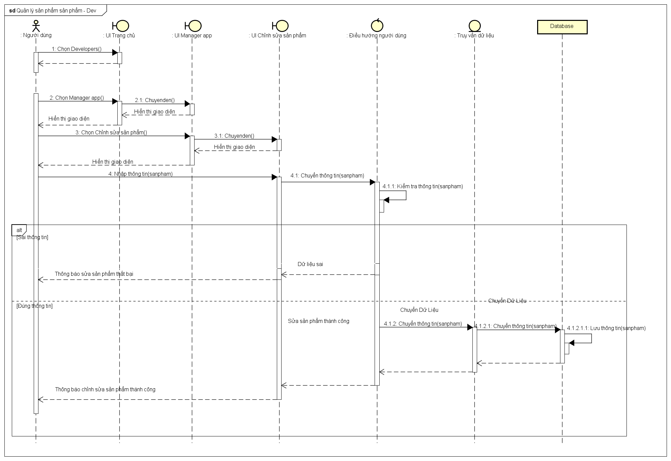

Hình 34 Sequece quản lý sản phẩm

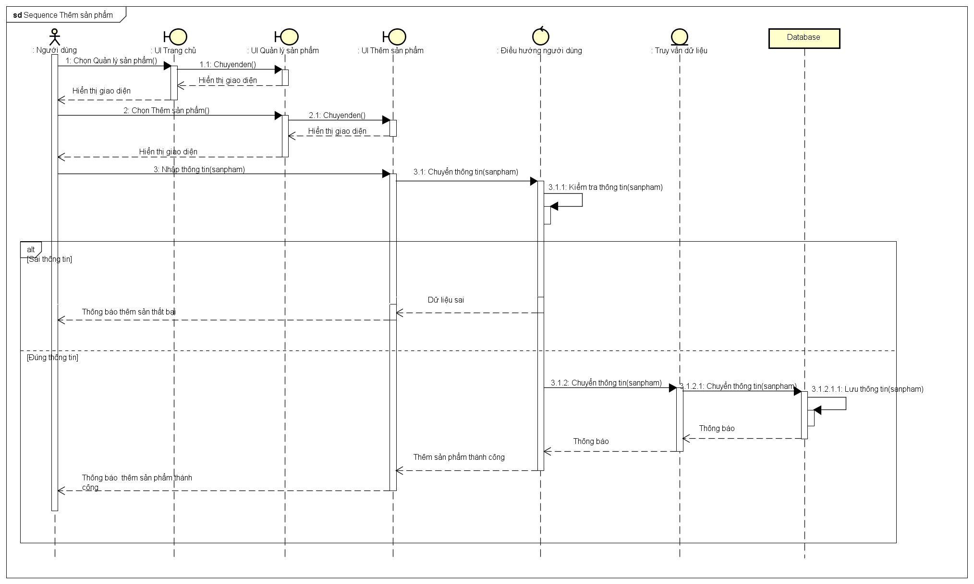

Hình 35 Sequece thêm sản phẩm

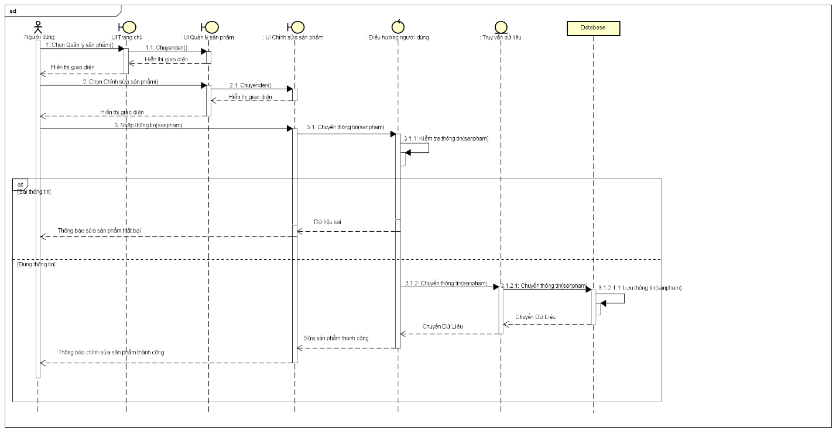

Hình 36 Sequece cập nhật sản phẩm



Hình 37 Sequece xóa sản phẩm

## **3.7 Sơ đồ class**

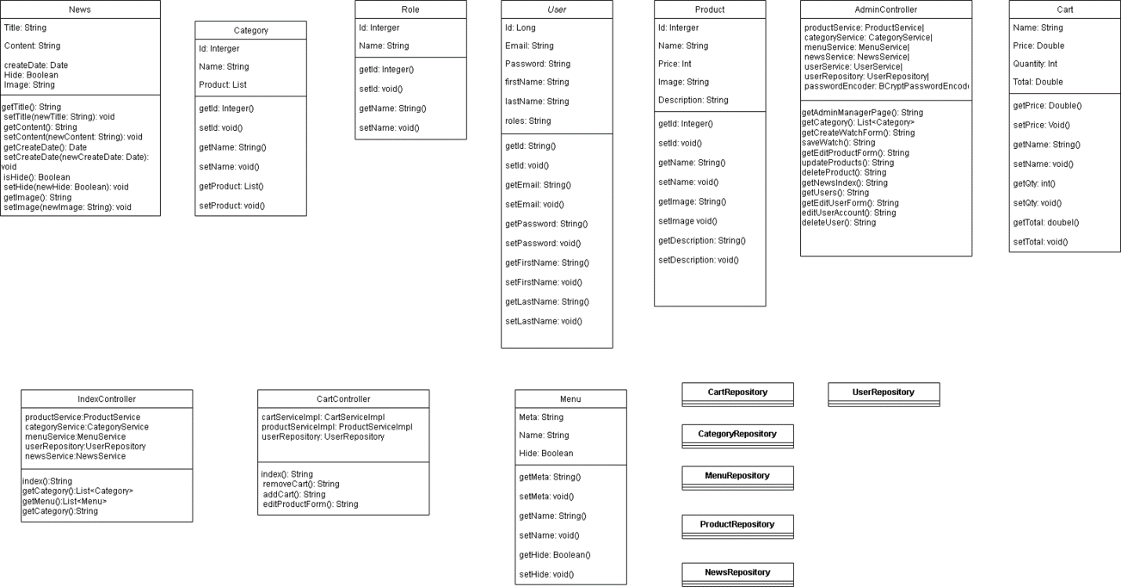

## **3.8 Sơ đồ ERD**

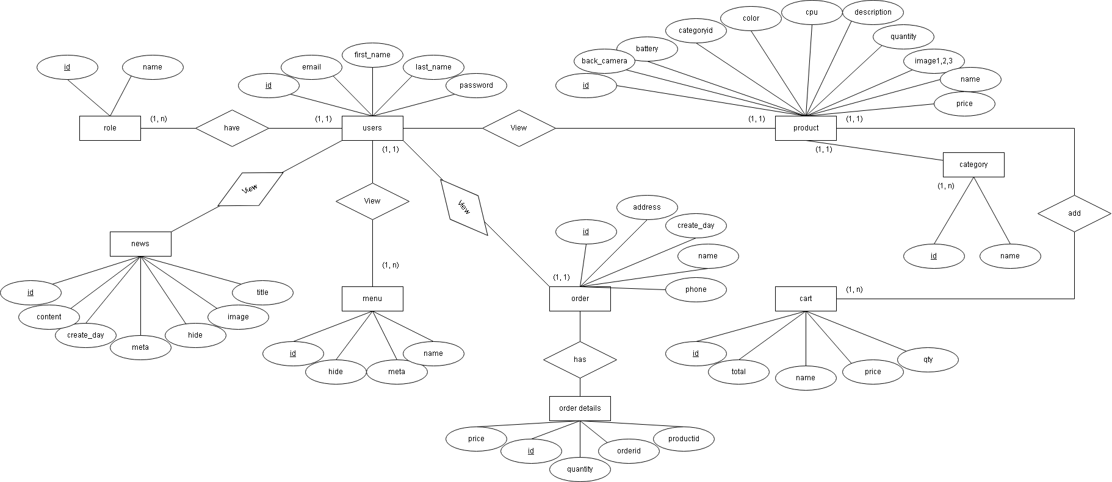

**CHƯƠNG IV CHỨC NĂNG HỆ THỐNG**

*Chức năng đăng ký tài khoản*

* Cho phép người dùng đăng ký để truy cập vào trang web, cần nhập email và password
* Email cần dấu “@”, password tùy ý

*Chức năng đăng nhập, đăng xuất*

* Người dùng có thể đăng nhập vào trang web với tài khoản vừa tạo, tài khoản ad min, đăng xuất để thoát khỏi hệ thống

*Chức năng quản lý thể loại*

* Sau khi vào trang quản trị, ta có thể thêm thể loại mới, sửa tên thể loại hoặc xóa tên thể loại

*Chức năng quản lí người dùng*

* Có thể sửa, xóa tài khoản người dùng

*Chức năng quản lý sản phẩm*

* Có thể thêm, xóa cập nhật thông tin sản phẩm, xóa sản phẩm

*Chức năng quản lí tin thức*

* Có thể thêm, sửa thông tin tin tức, xóa tin tức

*Chức năng hiển thị sản phẩm, chi tiết sản phẩm, thể loại, tin tức, tên tài khoản người dùng, slider trên trang chủ*

* Có thể hiển thị các sản phẩm, chi tiết sản phẩm, thể loại, tin tức, tên tài khoản người dùng, slider trên trang chủ

*Chức năng quản lí giỏ hàng*

* Có thể thêm sản phẩm, đổi số lượng, xóa khỏi giỏ hàng

*Chức năng thanh toán*

* Có thể thực hiện thanh toán sau khi thêm sản phẩm vào giỏ hàng

*Chức năng xem sản phẩm theo thể loại*

* Có thể xem các sản phẩm cùng 1 thể loại

*Chức năng quản lý đơn hàng*

* Có thể duyệt đơn hàng khi sau khi khách hàng đặt hàng

# **CHƯƠNG V DEMO**

Link demo:

[NKhang72/JavaTech_TechX_Strore_Final (github.com)](https://github.com/NKhang72/JavaTech_TechX_Strore_Final)

Video demo:

<https://drive.google.com/file/d/1UkwDAZGXWTARV8HNxPHYC0htlRlWYhRB/view?usp=share_link>

# **CHƯƠNG VI KẾT LUẬN**

## **6.1 Kết luận**

Nhóm chúng em cơ bản đã hoàn thành được một số chức năng cơ bản của hệ thống bán cửa hàng bán điện thoại. Về phía admin đã hoàn thành được quản lý thông tin khách hàng, quản lý sản phẩm, quản lý thể loại, quản lý tin tức. Về phía client đã hoàn thành được quản lý giỏ hàng, thanh toán, xem chỉ tiết sản phẩm, xem sản phẩm theo thể loại. Một số chức năng chung như đăng nhập, đăng xuất và đăng ký tài khoản.

## **6.2 Những mặt hạn chế**

Do thời gian có hạn cũng như kiến thức và kinh nghiệm của nhóm em còn hạn chế nên hệ thống cũng còn một số chức năng chưa thể hoàn thiện trong thời gian này.

## **6.3 Hướng phát triển của nhóm**

Trong thời gian tới, nhóm chúng em sẽ làm thêm các chức năng khác như: bình luận đánh giá sản phẩm, người dùng có thể chỉnh sửa thông tin cá nhân bản thân, quên mật khẩu, tìm khách sản phẩm

**TÀI LIỆU THAM KHẢO**

1. <https://topdev.vn/blog/gioi-thieu-ve-spring-boot-spring-boot-la-gi/>
2. <https://viblo.asia/p/spring-boot-11-huong-dan-spring-boot-jpa-mysql-GrLZD8dgZk0>
3. <https://viblo.asia/p/lap-trinh-voi-spring-jdbc-wjAM7anrvmWe>
4. <https://viblo.asia/p/tat-tan-tat-ve-thymeleaf-thymeleaf-la-gi-so-sanh-thymealeaf-voi-jsp-jsf-XL6lAPqgZek>
5. <https://hocspringboot.net/2021/08/24/hu%CC%9Bo%CC%9Bng-da%CC%82%CC%83n-su%CC%9B%CC%89-du%CC%A3ng-lombok/>
6. <https://hocspringboot.net/2020/10/24/hibernate-la-gi-va-cach-cai-dat-trong-spring-boot/>
7. <https://viettuts.vn/servlet>
8. <https://viblo.asia/p/huong-dan-spring-security-co-ban-de-hieu-OeVKBdedlkW>

**PHÂN CÔNG CÔNG VIỆC**

**1. Nội dung đánh giá**

|  |  |  |  |  |
| --- | --- | --- | --- | --- |
| **STT** | **MSSV** | **Họ và tên** | **Nhiệm vụ** | **Đánh giá** |
| 1 | 51900112 | Trần Nguyên Khang | _Điều phối công việc của nhóm  _Chức năng quản lý thể loại  _Chức năng quản lý sản phẩm  _Chức năng quản lý menu, tin tức  _Chức năng quản lý slide  _Chức năng hiển thị sản phẩm, tin tức, menu, slide trên trang chủ  _Chức năng hiển thị sản phẩm theo thể loại  _Mô tả cơ sở dữ liệu  _Hoàn thành cơ sở dữ liệu | 100% |
| 2 | 51900119 | Lê Thành Đăng Khoa | _Chức năng quản lý giỏ hàng  _Chức năng thanh toán  _Chức năng duyệt order  _Vẽ sequence diagram  _Vẽ sơ đồ erd  _Thiết kế template | 100% |
| 3 | 51900064 | Liêu Quốc Hào | _Vẽ sơ đồ class  _Chức năng đăng ký tài khoản  _Chức năng đăng nhập, đăng xuất  _Chức năng hiển thị tên người dùng ở trang chủ  _Kiểm tra lỗi  _Viết cơ sở lý thuyết  _Viết chức năng hệ thống  _Viết kết luận | 95% |
| 4 | 51900118 | Lê Tấn Khoa | _Viết chương tổng quan hệ thống  _Viết tổng quan đề tài  _Chức năng quản lý người dùng  _Thết kế template  _Vẽ sơ đồ use case  _Đặc tả use case  _Vẽ sơ đồ activity | 95% |